Contenido
1. Introducción 3
2. MATERIALES Y METODOS 3
2.1. Métodos 3
2.1.1. Recopilación de información 4
2.1.2. Registros 4
2.1.3. Análisis ecológico de la información de la avifauna 4
2.1.3.1. Estimación de la riqueza de especies 4
2.1.3.2. Análisis de diversidad 5
2.1.4. Clasificación de las categorías ecológicas de las aves registradas 5
2.1.5. Lista de especies de aves con presencia potencial en los conglomerados del PGOF CDMB. 6
2.1.5.1. Fichas de las especies de importancia 6
3. Área de estudio 6
4. Resultados 8
4.1. Composición taxonómica 8
4.2. Curvas de acumulación de especies 10
4.3. Estimadores de diversidad alfa 13
5. Propuesta de coneCtividad 24
6. Referencias 35

Lista de tablas
Tabla 1. Índices que se emplearan para el cálculo de la diversidad alfa 5
Tabla 2. Índice para medir la diversidad entre sitios 5
Tabla 3. Esfuerzos de muestreo empleados para el registro de aves en los conglomerados del PGOF 8
Tabla 4. Clasificación de los conglomerados dentro de los Biomas para la construcción de las curvas de acumulación de especies 11
Tabla 5. Cálculo de los índices de diversidad para los conglomerados del Magdalena-Caribe 13
Tabla 6. Cálculo de los índices de diversidad para los conglomerados del Orobioma bajo de los andes 13
Tabla 7. Calculo de la diversidad para los conglomerados del Orobioma medio de los andes 14
Tabla 8. Especies de crácidos registradas en los conglomerados del PGOF 16
Tabla 9. Especies de aves migratorias 21
Tabla 10. Aves endémicas registradas en los conglomerados del PGOF 22
Tabla 11. Aves Casi endémicas registradas en los conglomerados del PGOF 22
Tabla 12. Listado de las especies de aves amenazadas registradas en los conglomerados del PGOF. 24

Lista de fotografías
Foto 1. Vista de las coberturas vegetales en los sitios de muestreo de aves, a: bosque fragmentado del orobioma bajo de los andes (C6-El Playón-Limites), b: bosque de galería del heliobioma Magdalena-Caribe (C11-Rionegro-Cañodiez) c: Vegetación secundaria o en transición del orobioma medio de los andes (C7-Suratá-Palchal), d:Vegetación secundaria o en transición del orobioma bajo de los andes (C8-Rionegro-Llano de Palmas) e: Bosque denso del orobioma medio de los andes(C4-Piedecuesta-Planadas) f: Bosque denso del orobioma bajo de los andes (C5-Lebrija-San Silvestre). 7

Lista de figuras
Figura 1. Composición taxonómica de las aves registradas en los 21 conglomerados del PGOF 9
Figura 2. Riqueza de especies potenciales vs las registradas en este estudio 9
Figura 3. Diversidad a nivel de órdenes de las aves registradas en la jurisdicción de la CDMB. 10
Figura 4. Diversidad a nivel de familias de las aves registradas en la jurisdicción de la CDMB 10
Figura 5. Orobioma bajo de los andes 12
Figura 6. Orobioma medio de los andes 12
Figura 7. Zonobioma húmedo Magdalena-Caribe 13
Figura 8. Análisis de agrupamiento de los conglomerados muestreados 15
Figura 9. Gremios tróficos de las aves registradas en los conglomerados del PGOF 16
Figura 10. Registros de especies potenciales y amenazadas en Santander vs registros del PGOF CDMB-2019 24

Lista de imágenes
Imágen 1. Propuesta de conectividad de la cuenca del río Lebrija y las subcuencas tributarias como Cáchira sur, en los biomas Zonobioma Húmedo tropical del Magdalena y el Caribe y el Helobioma del Magdalena y el Caribe 29
Imágen 2. Conector orobioma bajo entre franjas boscosas que atraviesan área urbana de Bucaramanga-Girón, la zona rural de Lebrija y conglomerados C15 Girón-Motoso, C2 Girón-Bocadelmonte 30
Imágen 3. Conector orobioma bajo entre franjas boscosas que atraviesan área urbana de Bucaramanga y Girón 31
Imágen 4. Conector orobioma bajo entre franjas vegetales riparas, conectando los conglomerados C8 Rionegro-Llano De Palmas, C12 Bucaramanga San pedro Alto, Cuenca del rio Lebrija y Chicamocha 32
Imágen 5. Conectividad del orobioma medio de los andes entre bosques de los conglomerados C4 Piedecuesta, C1 Bucaramanga-Retiro Grande y C21 Tona-El Quemado 33
Imágen 6. Conectividad del orobioma medio de los andes entre bosques de los conglomerados C17 California El Indio, C7 Suratá.Palchal, C14 Santacruz de la colina, aprovechando los bosques presentes en las crestas de las montañas 34

CAPÍTULO IV. RESULTADOS TRABAJO DE CAMPO
MUESTREO FAUNA

1. Introducción
La fauna silvestre está íntimamente involucrada en el funcionamiento de los bosques y las coberturas vegetales naturales en general. A través de los roles ecológicos que desempeñan los animales por medio de sus tipos y modos de alimentación; al intervenir en procesos vitales para las plantas modelan los ambientes donde estos ocurren.
La polinización, por ejemplo, permite la reproducción sexual de las plantas con flores, la dieta de algunas familias de aves, como los Colibríes está basada en el consumo de néctar. Por medio de sus hábitos de alimentación, recorren varias plantas al día, transfiriendo el polen adherido a su cuerpo hacia otras flores y contribuyendo a la reproducción de muchas especies de árboles y epifitas; esta misma función es desempeñada por murciélagos e insectos aún en mayor medida que en las aves.
La depredación de semillas por aves (loros, pavas, perdices entre otros) y mamíferos (primates y roedores principalmente) contribuye a la dispersión de estas, e influye en la diversidad estructural y funcional de los bosques. A su vez la abundancia de pequeños mamíferos y aves contribuye a la sustentación de especies carnívoras, como tigrillos, jaguares y pumas que regulan estas poblaciones. Por otro lado, las especies insectívoras (aves, murciélagos), funcionan como reguladores de poblaciones de plagas que pueden afectar bosques y cultivos. Otra función importante es la descomposición de materia orgánica que influye en la calidad y fertilidad del suelo.
La conservación de los bosques por tanto se convierte en un asunto de importancia para las comunidades en general, por diversas razones, entre ellas, la producción de alimentos (polinización y dispersión de semillas), regulación del cambio climático, reducción en los conflictos animal-hombre (regulación de poblaciones de plagas, conflictos con felinos por escases de presas), usos del bosque para madera, alimentos, artesanías, investigación científica entre otros.
En el desarrollo del plan de ordenación forestal en los municipios de la jurisdicción de la CDMB, se realizó la caracterización de línea base de aves, como grupo indicador de la calidad de la vegetación y para evaluar los sitios de importancia para su protección y conservación.

2. MATERIALES Y METODOS
El desarrollo del presente Plan de Ordenación Forestal tomó como grupo focal las aves, (se incluyen todas las especies registradas y se hizo un análisis de acuerdo a los gremios tróficos, con énfasis en los frugívoros y nectarívoros porque estos son importantes en los procesos de dispersión de semillas y en la polinización respectivamente) ya que estas poseen una serie de características que las hacen ideales para inventariar gran parte de la comunidad con un buen grado de certeza y así caracterizar los ecosistemas y los hábitats en que residen. Entre esas características se encuentran: comportamiento llamativo, identificación rápida y confiable, fáciles de detectar, son el grupo animal mejor conocido, diversidad y especialización ecológica y sensibilidad a perturbaciones en el hábitat, entre otras.

2.1. Métodos
La propuesta metodológica desarrollada constó de las siguientes actividades:
- Recopilación de información secundaria a partir de datos del SIB y de informes de consultoría de las áreas de influencia.
- Registros visuales y auditivos: este es en sí el método utilizado en la caracterización, la determinación taxonómica se realizó con las guías de campo de Aves del norte de Suramérica (Restall, et al, 2007) Guía de campo de las aves de Colombia (Mcmulan, 2018), Guía ilustrada de la avifauna colombiana (Ayerbe, 2018). Siguiendo la taxonomía actualizada de la SAAC list junio 6 de 2019.
- Grabación de vocalizaciones.
- Por otro lado las grabaciones obtenidas con la grabadora Zoom HD2 fueron descargadas y analizadas usando la base de datos en línea https://www.xeno-canto.org/

2.1.1. Recopilación de información
Una vez identificados los 21 puntos de muestreo, se realizó una revisión de literatura sobre trabajos de investigación adelantados en el área de jurisdicción de la CDMB con el propósito de familiarizarse con las especies presentes en el área.

2.1.2. Registros
La observación de las aves es uno de los métodos más utilizados para conocer la composición de las comunidades presentes en una determinada localidad. La efectividad de este método se da porque permite obtener listados de especies representativas pues de esta manera se maximiza la información obtenida por unidad de tiempo y esfuerzo. De manera adicional permite obtener datos sobre el comportamiento, ecología e historia natural de las especies.
- Transectos de detección visual y auditiva
Se realizaron observaciones directas (uso de binoculares Nikon Monarch 5, 10x42 y cámara semiprofesional Nikon P600, zoom 62X) y auditivas (se realizaron 21 registros con grabadora Zoom HD2).
Se hicieron recorridos en Transectos de longitud variable, entre 0,3 a 1,2 km, realizando entre uno (1) y tres (3) Transectos en cada conglomerado, los cuales fueron establecidos dependiendo del tamaño de las coberturas vegetales representativas del área de influencia de los conglomerados. Cada Transecto se georreferenció con la ayuda de un GPS y fue recorrido a una velocidad constante de aproximadamente 0,5 km/h, registrando únicamente aquellas especies observadas a una distancia de 25 m a cada lado del Transecto y que presentan un desplazamiento contrario al trayecto del observador para evitar reconteos , .
Los recorridos fueron intercalados con breves paradas para observar y/o escuchar las aves presentes en un sitio determinado, y así aumentar la probabilidad de registrar un mayor número de especies.
La determinación del sexo en aves solo se registra en aquellas especies en las cuales se presenta dimorfismo sexual.
Las especies observadas durante cada recorrido fueron fotografiadas en la medida de las posibilidades.
Los recorridos se hicieron asociados a los sitios donde se levantó el conglomerado, cubriendo lo más posible la cobertura. Las Fotografía 2, muestran la forma en que se realizan los recorridos de observación). Los datos de campo asociados a cada observación y/o registro auditivo fueron consignados en una bitácora diseñada para tal fin.
- Grabación de vocalizaciones
De manera complementaria se realizaron las grabaciones de vocalizaciones (Grabadora Zoom HD con micrófono bidireccional), lo que permitió tener evidencia de los registros biológicos (Álvarez y Córdoba, 2002). Los tracks, esfuerzos de muestreo, registro fotográfico y base de datos con los registros obtenidos en campo se presentan como archivos anexos al informe.

2.1.3. Análisis ecológico de la información de la avifauna

2.1.3.1. Estimación de la riqueza de especies
Para medir el esfuerzo de muestreo empleado se realizará la curva de acumulación de especies, teniendo como unidad de muestreo los conglomerados asociados a cada formación vegetal. De tal manera que se combinaron los datos de las especies registradas mediante visualización o cantos en un conglomerado y este equivale a la unidad de muestreo correspondiente a dicha formación vegetal, en algunos casos algunas formaciones vegetales tienen mayor esfuerzo de muestreo, dado que hay un mayor número de conglomerados que se realizaron en ese tipo de formación vegetal.
La riqueza estimada de especies se hará mediante el grafico de los estimadores no paramétricos (ACE Mean, Jacknife, Chao1 y Bootstrap).

2.1.3.2. Análisis de diversidad
El estudio de la biodiversidad se puede separar en diferentes niveles para obtener información más allá de sólo listados de especies. Para estudiar la biodiversidad se debe establecer la escala espacial de trabajo, definir qué es local y qué es regional, para asociarla a las medidas de la diversidad. En este caso, se propone que la escala sea a nivel de ‘unidad de formación vegetal’. A continuación, se describen los índices utilizados para estimar la diversidad alfa (riqueza de especies a un nivel ‘local’) y la diversidad beta la medida del grado de cambio o reemplazo en la composición de especies entre las comunidades que se encuentran en un área mayor).
- Diversidad alfa. Para la estimación de los índices de diversidad alfa se usará PAST v3.21 para calcular diferentes parámetros (diversidad, similitud, dominancia, etc.) dentro y entre comunidades. Los índices que se utilizaran para medir la diversidad alfa están descritos en la Tabla 1 con su respectiva formula e interpretación.
Tabla 1. Índices que se emplearan para el cálculo de la diversidad alfa
Índice | Formula | Interpretación
Riqueza de Margalef (D_{MG}) | $$D_{MG}=\frac{S-1}{ln⁡(N)}$$ | > D_{MG}, mayor diversidad
Riqueza de Menhinick (D_{Mn}) | $$D_{Mn}=\frac{S}{\sqrt{N}}$$ | > D_{Mn}, mayor diversidad
Diversidad de Shannon-Weiner (H’) | $$H'=\sum_{i=1}^{S}{p_{i}\log_{2}}p_{i}$$ | > H’, mayor diversidad
Equidad de Simpson (1–D) | $$1-D=\frac{1}{Ʃp_{i}^{2}}$$ | > 1–D, mayor equidad
Dominancia de Simpson (D) | $$D=\frac{\sum_{i=1}^{S}{= }n_{i} \left(n_{i}-1\right)}{N \left(N-1\right)}$$ | > D, mayor dominancia
Dominancia de Berger-Parker (B) | $$B=\frac{N_{max}}{N}$$ | > B, mayor dominancia
Variables: S (riqueza específica), N (Número total de individuos), P_{i} (número de individuos de la especie i), n_{i} (número de individuos por especie i), N_{máx} (número de individuos del taxón más abundante)
- Diversidad beta. La diversidad beta se evaluará en términos de la similitud observada entre las formaciones vegetales evaluadas, con relación al número de especies compartidas entre estos. Para lo anterior se realizará un análisis de conglomerados por medio del índice de Jaccard, el cual relaciona el número de especies compartidas con el número total de especies exclusivas, y varía entre cero (0) cuando no hay especies compartidas, hasta uno (1) cuando los dos sitios presentan la misma composición de especies.
Tabla 2. Índice para medir la diversidad entre sitios
Índice | Formula | Variables
Jaccard | $$J =\frac{C}{A+B-C}$$ | J = Índice de Jaccard
Jaccard | $$J =\frac{C}{A+B-C}$$ | A = número de especies en el sitio A
Jaccard | $$J =\frac{C}{A+B-C}$$ | B = número de especies en el sitio B
Jaccard | $$J =\frac{C}{A+B-C}$$ | C = número de especies comunes en ambos sitios

2.1.4. Clasificación de las categorías ecológicas de las aves registradas
Basada en la literatura y la información de historia de vida de las especies se establecerá una clasificación de las aves de acuerdo al hábitat que ocupan, de la siguiente manera:
- Especies de bosque
- Especies de bosque secundario
- Especies de áreas abiertas
Lo anterior con el fin de establecer las especies que nos determinan la calidad del hábitat porque están restringidas a coberturas vegetales naturales más conservadas y para determinar los tipos de bosque donde se encuentran aquellas especies, raras, endémicas o amenazadas dentro de la jurisdicción de la CDMB.

2.1.5. Lista de especies de aves con presencia potencial en los conglomerados del PGOF CDMB.
Para hacer un análisis complementario y comparativo con los resultados del PGOF, se estableció la línea base de especies de aves de Santander, a partir de la información secundaria (Briceño, 2008, Avendaño, 2007 y otros), bases de datos en línea del SIB, la cual fue depurada a partir de los registros de especies de aves de Neotropical Birds Online (T. S. Schulenberg, Editor). (https://neotropical.birds.cornell.edu/Species-Account/nb/species/norwat) y de la guía de campo de las aves de Colombia (Mcmulan, 2014). Estableciendo un listado de 821 especies de aves con presencia probable dentro de los estudios del Plan de Ordenación Forestal, el listado incluye, dieta, migración, distribución altitudinal, categorías de amenaza, libros rojos, resolución 1912 de 2017 sobre especies amenazadas, libros rojos, para cada especie.

2.1.5.1. Fichas de las especies de importancia
Se realizaron fichas para las especies amenazadas o endémicas que fueron registradas durante la fase de campo (Anexo 1).

3. Área de estudio
Los sitios muestreados para la caracterización de aves corresponden a los 21 conglomerados del plan de ordenación forestal en los municipios de jurisdicción de la CDMB. Los cuales son en la mayoría coberturas vegetales naturales con mayor o menor grado de intervención antrópica. En la Fotografía 1 se pueden observar algunos de sitios de muestreo. Las coberturas vegetales abarcaron: bosques de galería, vegetación secundaria, bosque denso, bosque fragmentado y bosque abierto, de los biomas presentes en el área de interés (Heliobioma Magdalena-Caribe, Zonobioma húmedo trópical del Magdalena y Caribe, Orobiomas bajo y medio de los andes), comprendiendo un gradiente altitudinal desde los 84 a los 2494 msnm.
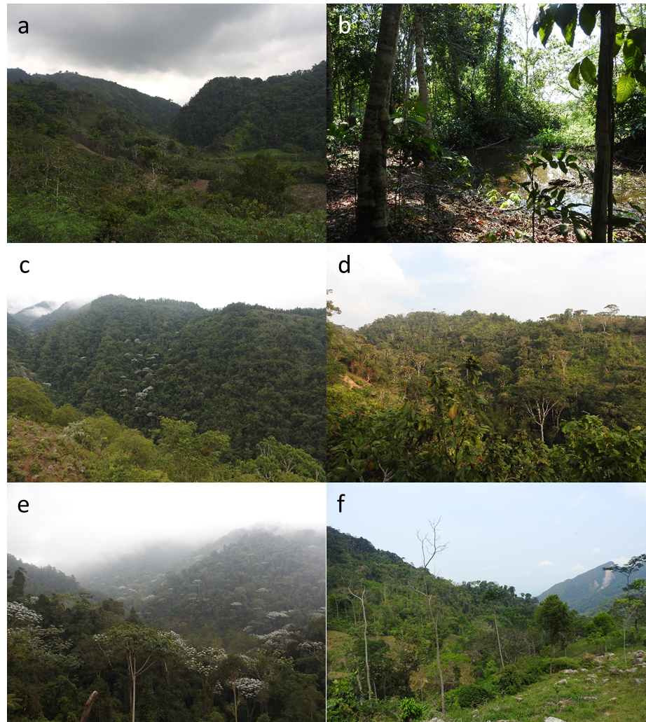
Foto 1. Vista de las coberturas vegetales en los sitios de muestreo de aves, a: bosque fragmentado del orobioma bajo de los andes (C6-El Playón-Limites), b: bosque de galería del heliobioma Magdalena-Caribe (C11-Rionegro-Cañodiez) c: Vegetación secundaria o en transición del orobioma medio de los andes (C7-Suratá-Palchal), d:Vegetación secundaria o en transición del orobioma bajo de los andes (C8-Rionegro-Llano de Palmas) e: Bosque denso del orobioma medio de los andes(C4-Piedecuesta-Planadas) f: Bosque denso del orobioma bajo de los andes (C5-Lebrija-San Silvestre).

4. Resultados
Con los métodos establecidos para el registro de aves y el esfuerzo de muestreo empleado (Tabla 3) se obtuvieron los datos de campo para el análisis de la información respectiva en los conglomerados objeto de caracterización.
Tabla 3. Esfuerzos de muestreo empleados para el registro de aves en los conglomerados del PGOF
Fecha | Municipio | Localidad | Conglomerado | Cobertura | Distancia-recorrido (Km) | Horas
18-feb-19 | Bucaramanga | Retiro Chiquito | C 1 | Bosque denso | 0,36 | -
20-feb-19 | Bucaramanga | Retiro Chiquito | C 1 | Bosque denso | 0,4 | 21
21-feb-19 | Girón | Motoso | C 2 | Vegetación secundaria | 0,93 | -
22-feb-19 | Girón | Motoso | C 2 | Vegetación secundaria | 0,93 | 21
26-feb-18 | Charta | El Centro | C 3 | Bosque de galería | 0,9 | 10
4-mar-19 | Piedecuesta | Planadas | C 4 | Bosque denso | 0,5 | 19
5-mar-19 | Piedecuesta | Planadas | C 4 | Bosque denso | 0,8 | -
7-mar-19 | Lebrija | San Silvestre | C 5 | Bosque denso | 0,45 | 23
8-mar-19 | Lebrija | San Silvestre | C 5 | Bosque denso | 0,57 | -
18-mar-18 | El Playón | Límites | C 6 | Bosque fragmentado | 0,721 | 18
19-mar-18 | El Playón | Límites | C 6 | Bosque fragmentado | 0,8 | -
21-mar-19 | Suratá | Palchal | C 7 | Vegetación secundaria | 0,5 | 8
26-mar-19 | Rionegro | Llano de Palmas | C 8 | Vegetación secundaria | 0,564 | 9
28-mar-19 | Rionegro | Cruces- Panamá | C 9 | Bosque de galería | 0,632 | 18
28-mar-19 | Rionegro | Cruces- Panamá | C 9 | Bosque de galería | 0,632 | -
5-abr-19 | Rionegro | Caño diez | C11 | Bosque de galería | 1,2 | 10
10-abr-19 | Bucaramanga | San Pedro alto | C12 | Bosque denso | 0,4 | 21
11-abr-19 | Bucaramanga | San Pedro alto | C12 | Bosque denso | 0,79 | -
12-abr-19 | Floridablanca | Casiano bajo | C13 | Bosque fragmentado | 0,364 | 10
15-abr-19 | Matanza | Sinaí | C14 | Vegetación secundaria | 0,439 | 7
23-abr-19 | Girón | Motoso | C15 | Bosque denso | 0,816 | -
24-abr-19 | Girón | Motoso | C15 | Bosque denso | 0,3 | 18
25-abr-19 | Lebrija | Uribe-Uribe | C16 | Vegetación secundaria | 0,32 | 10
30-abr-19 | California | El Indio | C17 | Vegetación secundaria | 1,4 | 9
1-may-19 | Vetas | Móngora | C18 | Vegetación secundaria | 0,6 | 9
5-may-19 | Rionegro | Piletas | C19 | Bosque de galería | 0,604 | 12
8-may-19 | Lebrija | Chuspas | C20 | Vegetación secundaria | 0,4 | 9
10-may-19 | Tona | Quemado | C21 | Bosque denso | 1,3 | 9
Horas efectivas: 271, Distancia recorrida: 18,62 km

4.1. Composición taxonómica
Se registraron un total de 284 especies de aves que corresponden a 19 órdenes, 44 familias, y 188 géneros (Figura 1). De acuerdo con la información secundaria, las aves con registros en Santander corresponden a 815 especies según la información que se depuró a través de los datos de la expedición Santander Bio (Vélez, et al., 2018), los cuales fueron descargados de la base de datos SIB Colombia y de registros de la plataforma Ebird (https://ebird.org/home), junto con datos de informes de consultoría de la corporación (Avendaño-C, 2007) (Avendaño-C, 2006) (Briceño, 2005).
Lo anterior indica que en el PGOF CDMB se logró registrar un 35% de la diversidad total de aves del departamento Figura 2. Cabe anotar que los hábitats que ocupan las aves son altamente diversos y Santander se caracteriza por tener variados ecosistemas, debido a sus condiciones climáticas, hidrológicas y geológicas de importancia (ciénagas, humedales, páramos y el bosque seco). En este estudio se abarcaron en su mayoría los bosques andinos y altoandinos muy homogéneos entre sí, sin embargo, si se caracterizó un gradiente altitudinal amplio.

Figura 1. Composición taxonómica de las aves registradas en los 21 conglomerados del PGOF

Figura 2. Riqueza de especies potenciales vs las registradas en este estudio
A nivel de ordenes la mayor diversidad de especies corresponde a los Passeriformes (Figura 3), lo cual es lo esperado, pues son uno de los grupos de aves más diversos (la mitad de aves del mundo corresponde a este grupo), las aves que se agrupan en este orden, corresponden a las especies canoras que se caracterizan por la complejidad de sus cantos, las adaptaciones a distintos ambientes (principalmente arbóreos) y su tamaño pequeño. Los Passeriformes más distintivos observados fueron Tángaras y Atrapamoscas.

Figura 3. Diversidad a nivel de órdenes de las aves registradas en la jurisdicción de la CDMB.
A nivel de familias las aves fueron agrupadas en 44, familias (Figura 4), la mayor diversidad encontrada correspondió a Tyrannidae (Atrapamoscas), Trochilidae (Colibríes) y Thraupidae (Tangaras). Estos grupos de aves son muy diversas en el neotropico y pueden habitar distintos ambientes: áreas abiertas, cultivos, bosques, bordes de bosque, vegetación secundaria entre otros. La mayoría de estas especies pueden ser tolerantes a la fragmentación, sin embargo, se tienen algunas especies vulnerables debido a su especificidad de hábitat, lo cual será tratado más adelante, particularmente en el caso de los colibríes, los cuales son importantes por su dieta nectarívora , lo cual influye en la polinización de muchas especies de plantas.

Figura 4. Diversidad a nivel de familias de las aves registradas en la jurisdicción de la CDMB

4.2. Curvas de acumulación de especies
Al ser la riqueza de especies la principal variable descriptiva de la biodiversidad, la curva de acumulación representa el número acumulado de especies en relación con el número de individuos totales de la muestra. Para construir esta curva se usó el número total de individuos registrados de cada especie en cada uno de los conglomerados, usándose estos como la unidad de muestreo de cada uno de los biomas representados.
Se agruparon los puntos de muestreo de acuerdo al tipo de bioma, los biomas son clasificados por los tipos zonales de vegetación, los orobiomas a su vez son ambientes montañosos dentro de los zonobiomas que producen unidades orográficas que pueden subdividirse en franjas altitudinales, determinadas por cambios en la temperatura y precipitación, este gradiente altitudinal produce un recambio de especies y no son comparables los bosques densos altoandinos, con los bosques densos de tierras bajas. Por último, los Helobiomas comprenden las llanuras aluviales con cambios importantes en los niveles de aguas en temporadas de lluvias.
A partir de estas definiciones se agruparon los conglomerados para hacer las curvas de acumulación de especies, usando los conglomerados agrupados dentro de un bioma, como unidad de muestreo y a partir de los datos, se construyó la matriz de presencia-ausencia de especies para calcular los estimadores no paramétricos y evaluar los esfuerzos de muestreo mediante el comportamiento de dicha curva. Únicamente en el caso de los conglomerados del Zonobioma húmedo del Magdalena Caribe y el Heliobioma Magdalena Caribe fueron agrupados dentro de una misma unidad, debido a que son áreas homogéneas entre sí en cuanto a la biodiversidad de aves presentes en ese gradiente altitudinal. En la Tabla 4 se puede ver como se distribuyen los conglomerados de acuerdo con los biomas, para la elaboración de la curva antes mencionada.
Tabla 4. Clasificación de los conglomerados dentro de los Biomas para la construcción de las curvas de acumulación de especies
Bioma | Conglomerado | Localidad
Zonobioma Húmedo Tropical del Magdalena y Caribe | 10 | Girón - Marta
Zonobioma Húmedo Tropical del Magdalena y Caribe | 19 | Rionegro - Piletas
Zonobioma Húmedo Tropical del Magdalena y Caribe | 16 | Lebrija - Uribe Uribe
Zonobioma Húmedo Tropical del Magdalena y Caribe | 20 | Lebrija - Chuspas
Helobioma del Magdalena y Caribe | 11 | Rionegro - Caño 10
Orobioma Alto de los Andes | 18 | Vetas - Móngora
Orobioma Bajo de los Andes | 9 | Rionegro - Cruces Panamá
Orobioma Bajo de los Andes | 5 | Lebrija - San Silvestre
Orobioma Bajo de los Andes | 12 | Bucaramanga - San Pedro Alto
Orobioma Bajo de los Andes | 15 | Girón - Motoso
Orobioma Bajo de los Andes | 6 | El Playón - Límites
Orobioma Bajo de los Andes | 13 | Floridablanca - Casiano
Orobioma Bajo de los Andes | 2 | Girón - Motoso
Orobioma Bajo de los Andes | 8 | Rionegro - Llano de Palmas
Orobioma Medio de los Andes | 3 | Charta - El Centro
Orobioma Medio de los Andes | 1 | Bucaramanga - Retiro Chiquito
Orobioma Medio de los Andes | 4 | Piedecuesta - Planadas
Orobioma Medio de los Andes | 21 | Tona - Vegas del Quemado
Orobioma Medio de los Andes | 7 | Suratá - Palchal
Orobioma Medio de los Andes | 14 | Matanza - Sinaí
Orobioma Medio de los Andes | 17 | California - El Centro
Los resultados de la gráfica de acumulación de especies para el orobioma bajo de los andes (Figura 5), muestran que la representatividad del muestreo alcanzó el 58%, lo cual quiere decir que no se registraron todas las especies de aves presentes. Como se puede ver, la curva no alcanza un comportamiento asintótico y aún faltan especies por añadir al inventario.
Para el orobioma medio de los andes la representatividad del muestreo es del 59%, similar a lo obtenido en los conglomerados del orobioma bajo de los andes.
La curva de acumulación de especies obtenida para el Zonobioma Magdalena Caribe, tiene una representatividad más baja aún (53%), en este punto las coberturas vegetales deberían ser más diversas, sin embargo los puntos de muestreo son fragmentos aislados con poca o ninguna conectividad, además que en las tierras bajas, las temperaturas son más altas y las aves se dispersan muy temprano en la mañana y dificulta la observación si no se emplean las horas más favorables para el muestreo.
Finalmente se requieren esfuerzos de muestreo mayores para alcanzar la totalidad del inventario de especies. Este estudio se realizó empleando un solo método (observaciones) y un solo observador, lo que disminuye las probabilidades de registrar el mayor número de especies.

Figura 5. Orobioma bajo de los andes

Figura 6. Orobioma medio de los andes

Figura 7. Zonobioma húmedo Magdalena-Caribe

4.3. Estimadores de diversidad alfa
Para el cálculo de los índices de diversidad se mantuvo el criterio empleado en la curva de acumulación de especies, esto con el fin de observar dentro del bioma los puntos con mayor riqueza y diversidad. Se elaboró una matriz de datos de especies y sus abundancias en cada uno de los conglomerados y se calcularon los índices en el programa PAST (Hammer, et al., 2001).
Los resultados observados en los conglomerados del Helobioma Magdalena-Caribe muestran la mayor riqueza de especies en el conglomerado 19 (Piletas). El índice de Simpson el cual está basado en la abundancia proporcional es cercano a 1 lo cual es un indicativo de mayor diversidad y equidad entre las especies presentes, es decir que no hay especies dominantes, sino que por el contrario hay una distribución equitativa de las abundancias.
Tabla 5. Cálculo de los índices de diversidad para los conglomerados del Magdalena-Caribe
Índices | C10-Marta | C11-Cañodiez | C16-Uribe-Uribe | C19-Piletas | C20-Chuspas
Taxa_S | 9 | 19 | 20 | 41 | 24
Individuals | 19 | 63 | 52 | 120 | 48
Simpson_1-D | 0,7756 | 0,8808 | 0,8913 | 0,9594 | 0,9453
Shannon_H | 1,85 | 2,483 | 2,603 | 3,444 | 3,035
Margalef | 2,717 | 4,345 | 4,809 | 8,355 | 5,941
Chao-1 | 11,5 | 26,2 | 22,8 | 46,57 | 29
En cuanto a la diversidad alfa en el Orobioma bajo de los andes (Tabla 6), se observaron los valores más altos de riqueza en el conglomerado 5 (Lebrija-San Silvestre) y la menor diversidad en el C8 en Llano de palmas, en este punto la vegetación se encuentra como un fragmento con poca conectividad, sin embargo, es importante resaltar que en este punto se encontró a la especie Habia gutturalis, un ave endémica de los valles del magdalena medio.
Tabla 6. Cálculo de los índices de diversidad para los conglomerados del Orobioma bajo de los andes
Índices | C12-Sanpedro | C13-Casiano | C15-Motoso | C2-Boca del monte | C5-Sansilvestre | C6-Limites | C8-Llano | C9-Las-Cruces
Taxa_S | 37 | 30 | 40 | 40 | 52 | 36 | 19 | 34
Individuals | 105 | 69 | 100 | 120 | 203 | 94 | 52 | 92
Simpson_1-D | 0,9578 | 0,9427 | 0,9668 | 0,9587 | 0,9646 | 0,9398 | 0,9201 | 0,9556
Shannon_H | 3,361 | 3,151 | 3,541 | 3,413 | 3,611 | 3,233 | 2,725 | 3,3
Margalef | 7,735 | 6,849 | 8,469 | 8,146 | 9,599 | 7,704 | 4,556 | 7,298
Chao-1 | 44,09 | 36,6 | 41,89 | 46 | 54,75 | 43,58 | 21,5 | 38,58
Para el orobioma medio de los andes (Tabla 7) la mayor diversidad se encuentra en los bosques del C4 en la vereda planadas, municipio de Piedecuesta, esta es una de las coberturas vegetales de mayor extensión y con conectividad a las áreas de San Isidro y Santa bárbara, sitios donde se tienen mayores registros de aves en la plataforma Ebird.
Tabla 7. Calculo de la diversidad para los conglomerados del Orobioma medio de los andes
Índices | C1-Retiro-chiquito | C14_Sinaí | C17-California | C21-Tona | C3-Charta | C4-Planadas | C7-Suratá
Taxa_S | 39 | 23 | 26 | 18 | 13 | 52 | 16
Individuals | 205 | 45 | 50 | 39 | 60 | 139 | 50
Simpson_1-D | 0,9427 | 0,9383 | 0,9456 | 0,9297 | 0,8594 | 0,9706 | 0,8768
Shannon_H | 3,168 | 2,965 | 3,086 | 2,764 | 2,196 | 3,744 | 2,395
Margalef | 7,139 | 5,779 | 6,391 | 4,64 | 2,931 | 10,34 | 3,834
Chao-1 | 52 | 27,5 | 32 | 20,14 | 16 | 57,69 | 23
Aunque los índices de diversidad alfa muestran los sitios con mayor riqueza de especies, es importante evaluar la importancia de los conglomerados usando el criterio de las especies raras, las endémicas y las aves en alguna categoría de amenaza para identificar a los sitios donde estén presentes como los de mayor interés para conservación.
- Diversidad Beta
El análisis de similaridad de Jaccard realizado en PAST muestra como se agrupan los sitios de acuerdo con las especies que comparten, los resultados concuerdan con el agrupamiento subjetivo que se realizó antes para las curvas de acumulación de especies, asumiendo que los conglomerados de cada bioma tendrían mayor similaridad entre sí, se tiene en cuenta la influencia del gradiente altitudinal y las características de la vegetación.
Se forman tres clusters diferenciados, los conglomerados del orobioma Magdalena-Caribe, se agrupan diferenciados de los biomas andinos (bajo, medio y alto), lo cual se relaciona con el recambio de especies que hay en el gradiente altitudinal.

Figura 8. Análisis de agrupamiento de los conglomerados muestreados
- Gremios tróficos
La fragmentación unida al aislamiento de los hábitats y las transformaciones antrópicas (establecimiento de cultivos, extracción de maderas), influyen en la riqueza de especies de aves y pueden afectar de manera distinta, siendo diferencial el grado de vulnerabilidad de las especies, en relación al gremio funcional (Kattan et al. 1994), algunos estudios muestran que se ven más afectados por la fragmentación los frugívoros grandes de dosel, las rapaces de interior de bosque y los insectívoros terrestres (Kattan et al. 1994, Kattan, 2001). Sin embargo otros estudios no encontraron evidencia de la relación entre la extinción local de las especies y la especificidad de hábitat y el gremio trófico (Castaño-Villa & Patiño-Zabala, 2008).
Para asignar el grupo de dieta de las especies de aves, se siguió la propuesta de Stiles y Rosselli, 1998, con algunas modificaciones, teniendo en cuenta información de la literatura y observaciones en campo, se asignó a cada especie su grupo de dieta, dando prioridad a su alimento principal.
Los resultados muestran que el 53% de las aves registradas son insectívoras. Las especies frugívoras que son las de mayor interés por su papel en la dispersión de semillas corresponden al 22% de las especies, seguido en importancia por los granívoros y los nectarívoros con un 7%. Por tanto, el 36% de las especies basan su dieta y dependen de las plantas. En la Figura 9 se puede ver la distribución de las especies registradas en los distintos gremios tróficos asignados.

Figura 9. Gremios tróficos de las aves registradas en los conglomerados del PGOF
Las aves frugívoras están involucradas en los procesos ecológicos de dispersión de semillas, los beneficios para la cobertura vegetal están relacionados con la remoción de la semilla cuando el ave se alimenta, y la dispersión de estas, lejos del árbol parental. Lo anterior puede favorecer la germinación, el incremento del flujo génico, la recolonización y restauración de ecosistemas disturbados.
En este estudio se usaron como indicadoras de la calidad del bosque a los frugívoros grandes de dosel (pavas, tucanes y loros) y a los nectarívoros de la familia Trochilidae (Colibries).
Se consideraron a los Crácidos como las especies de mayor importancia porque algunas tienen estatus de amenaza y por ser un ave arbórea que se alimenta en el dosel del bosque. Las especies de esta familia registradas en este estudio se pueden ver en la Tabla 1. Los conglomerados donde se registraron estas especies corresponden a coberturas vegetales de bosque denso, bosque fragmentado y vegetación secundaria en: Retiro chiquito, san pedro alto, Casiano bajo, California (Penelope argyrotis), San Silvestre y Límites (Aburria aburri), California (Penelope montagni) y Ortalis columbiana (San silvestre, Casiano, Motoso, Piletas y Chuspas). Las especies más abundantes de este grupo fueron Ortalis columbiana y Penelope argyrotis (Fotografía 2).
Tabla 8. Especies de crácidos registradas en los conglomerados del PGOF
Especie | Nombre común | Abundancia | Distribución altitudinal | Gremio | Estatus poblacional | IUCN | Libros rojos
Penelope argyrotis | Pava canosa | 4 | 350-2800 | Fr-Ga | - | LC | -
Ortalis columbiana | Guacharaca colombiana | 16 | 300-2000 | Fr-Ga | E | LC | -
Aburria aburri | Pava negra | 2 | 600-2000 | Fr-Ga | - | NT | NT
Penelope montagnii | Pava andina | 2 | 2200-3700 | Fr-Ga | - | - | LC

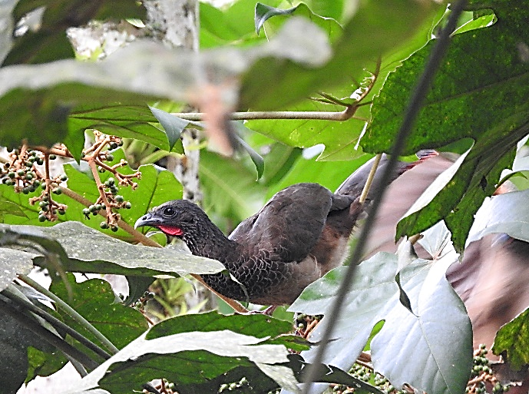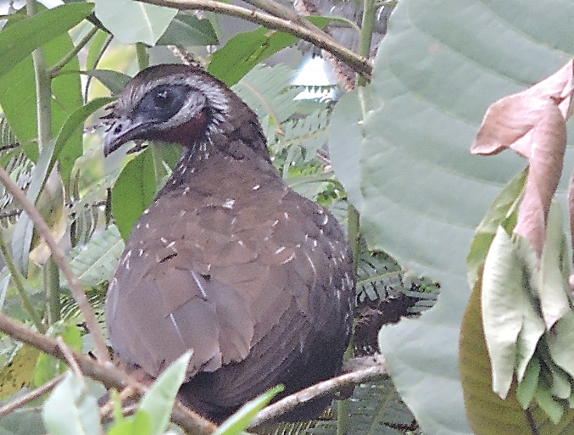
Fotografía 2. Registros de Penelope argyrotis y Ortalis columbiana
Penelope argyrotis, y Ortalis columbiana tienen una dieta basada 100% en frutos mientras que Aburria aburri consume frutos (en un 87,5%) y hojas (en un 12,5%) y Penelope montagnii consume un 75% de frutos y 25% flores. Las familias de plantas más consumidas por los crácidos son: Moraceae, Arecaceae, Rubiaceae, Fabaceae, Cecropiaceae y Lauraceae. Se alimentan de todo tipo de frutos, los más comunes son drupas, seguido de bayas, capsulas, semillas ariladas, entre otros, que tienen buenos contenidos de lípidos y carbohidratos (Muñoz & Kattan, 2007). Los pocos estudios sobre la dieta de este grupo de aves sugieren que se alimentan de una amplia variedad de plantas de los bosques andinos y que pueden migrar ocasionalmente en respuesta a la oferta de alimento o, consumir hojas cuando los frutos escasean. Cabe resaltar que las familias de plantas (Lauraceae, Rubiaceae, Moraceae, Melastomataceae y Arecaceae) de las que se alimentan los crácidos también son las más diversas a elevaciones medias entre los 1500 y los 2900 msnm (Muñoz & Kattan, 2007).
- Nectarívoros
Los rasgos florales de las plantas determinan el tipo de polinización (viento, abejas o aves). Las flores polinizadas por aves tienen una serie de rasgos (color, forma, tamaño, aroma), generalmente son péndulas, sin olor, de colores naranja, rojo o púrpura y de forma tubular, a este tipo de relación de las flores polinizadas por aves se les conoce como síndrome de ornitofilia (Chalcoff, et al., 2014). Aunque las aves no son los polinizadores más importantes de los bosques tropicales, sin embargo, en algunas plantas como las Bromeliáceas se sugiere que los colibríes son sus principales polinizadores (Carranza-Quiceno & Estévez-Varon, 2008).
En este estudio se registraron 35 especies de Colibríes, dos de ellos especies Endémicas (Amazilia cyanifrons y Amazilia castaneiventris), seis especies Casi Endémicas (Damophila julie, Chlorostilbon poortmanii, C. gibsoni, Chalcostigma heteropogon, Campylopterus falcatus y Amazilia saucerrotei) y una en categoría de amenaza (Amazilia castaneiventris, considerada en peligro crítico según la resolución 1912 del ministerio de ambiente). Para efectos prácticos no se actualizó en este texto, la taxonomía del género Amazilia según las nuevas disposiciones de la SAAC, sino que se mantuvieron los nombres antiguos para evitar confusión en lectores no expertos.
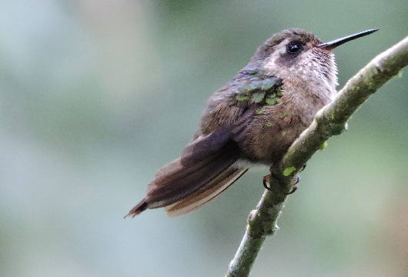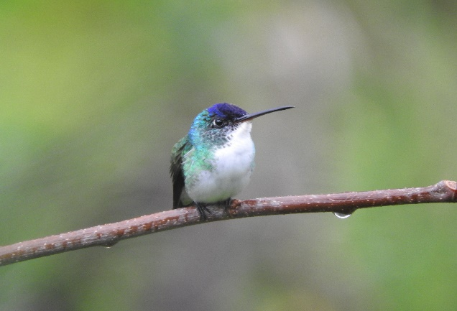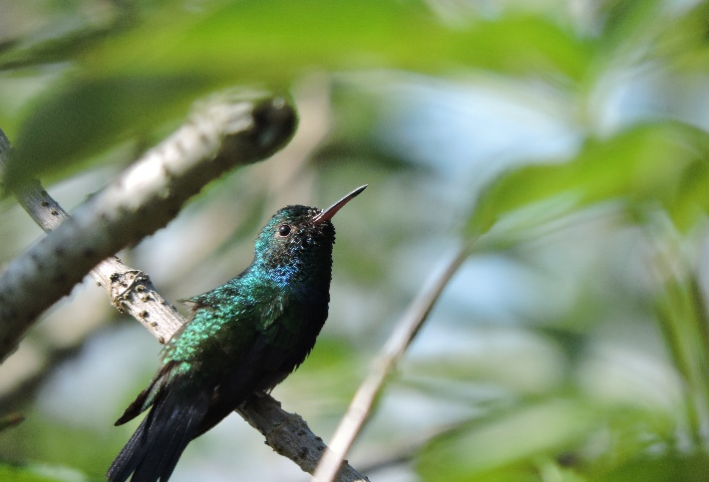
Fotografía 3. Algunos Colibríes registrados en este estudio: Adelomyia melanogenys (Izquierda), Damophila julie (Centro), Amazilia cyanifrons (derecha).
El conglomerado con mayor diversidad de Colibríes fue Límites con 10 especies registradas, esta área tiene una cobertura de bosque fragmentado y regeneración natural, puede que esta zona se vea favorecida por una menor intervención antrópica, ya que no se tienen cultivos que puedan ser visitados por estas aves y que en ocasiones pueden verse afectadas por las fumigaciones de herbicidas e insecticidas para el control de plagas, como puede ocurrir en las siembras de mora y hortalizas.
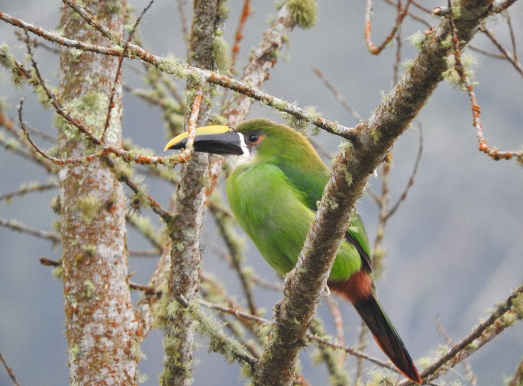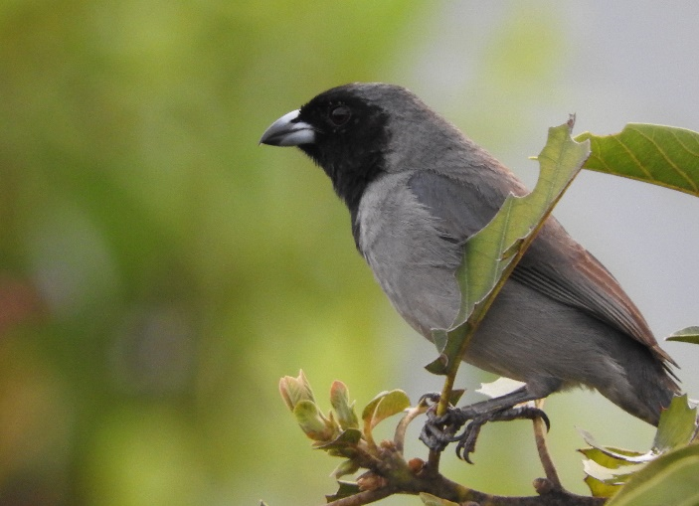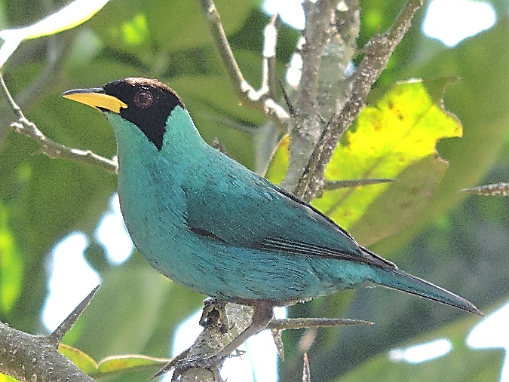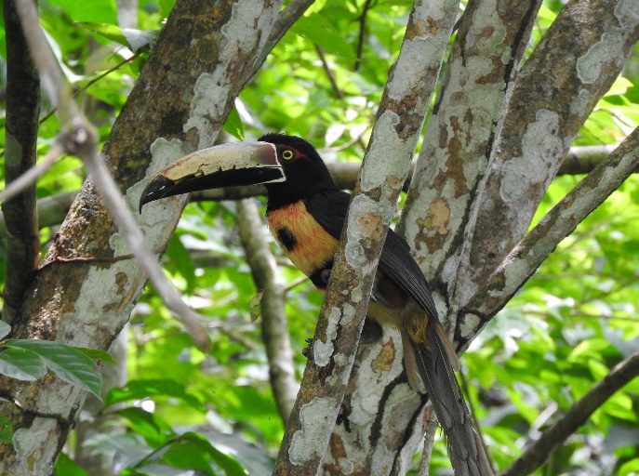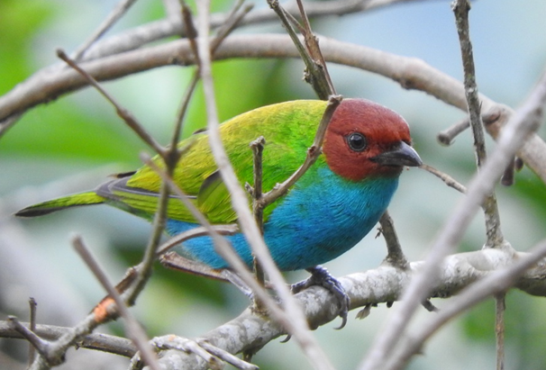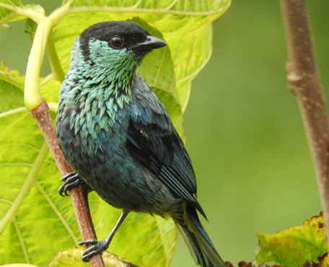
a
b
c
d
e
f
Fotografía 4. Algunas de las aves frugívoras registradas en el PGOF, a: Pteroglossus torquatus, b: Aulacorhynchus prasinus, c: Chlorophanes spiza, d: Schistochlamys melanopis, e: Tangara heinei, f: Tangara gyrola

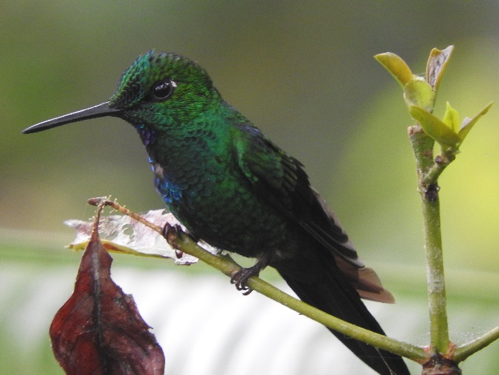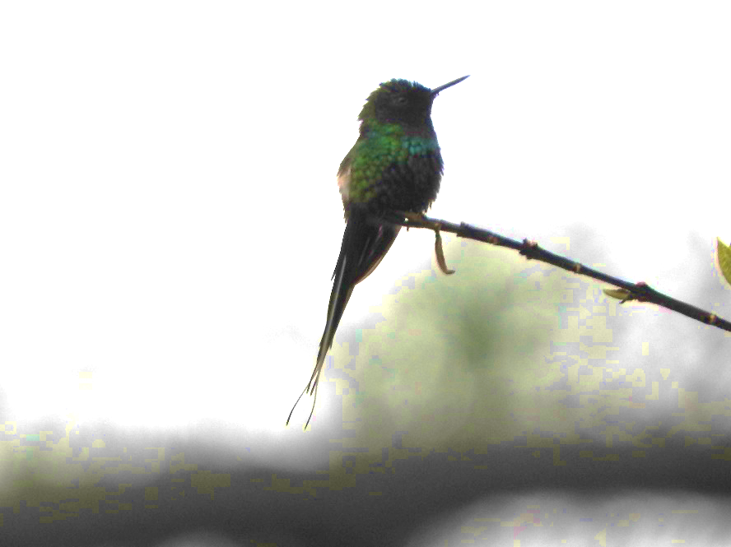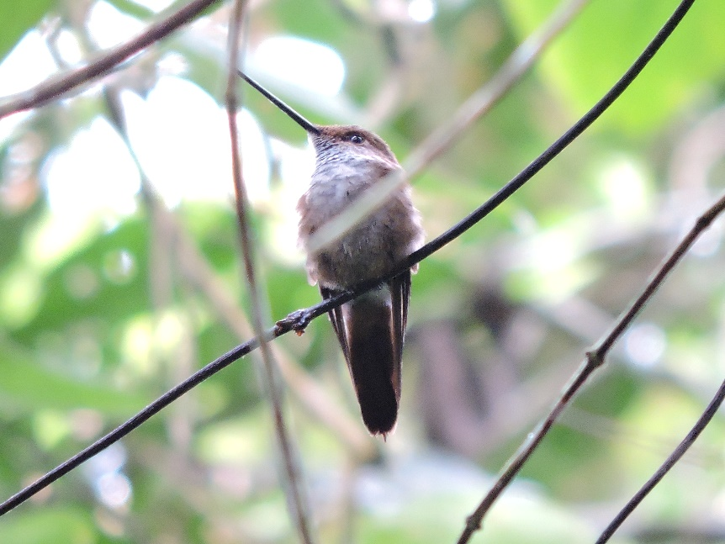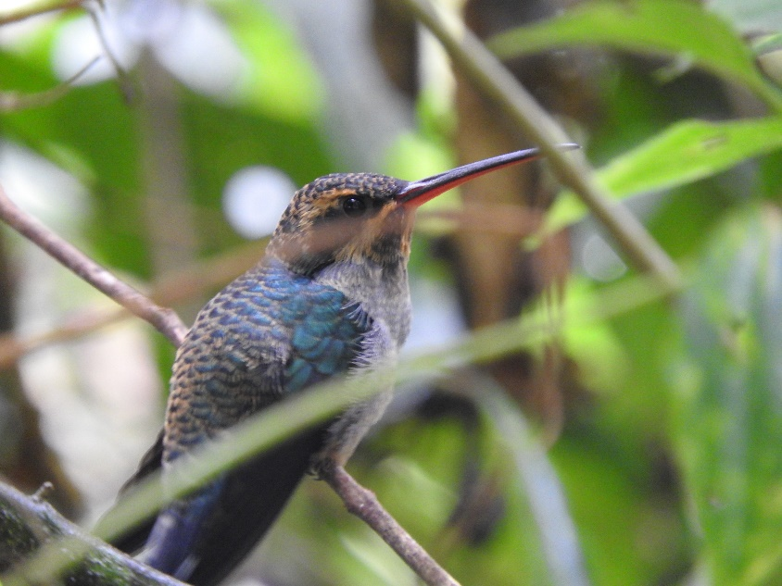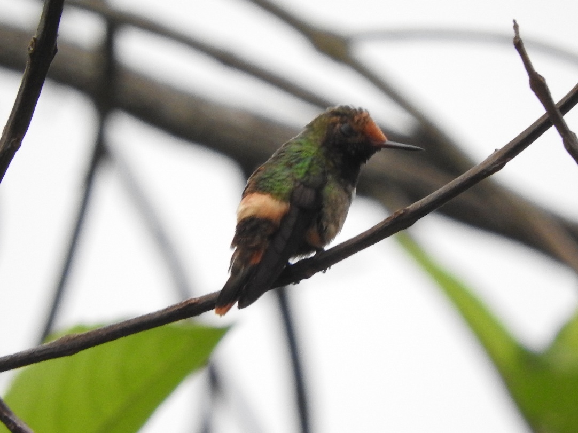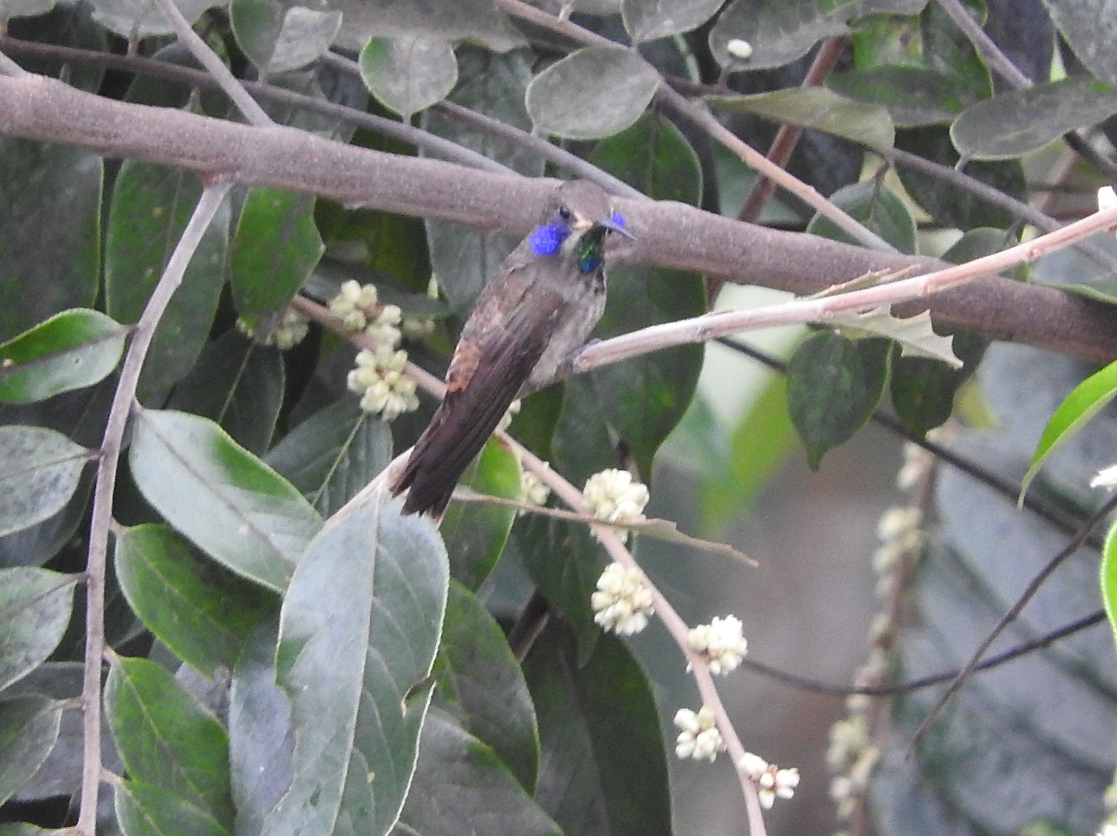
a
b
c
d
e
f
Fotografía 5. Algunas de las aves de la familia Trochilidae registradas en el PGOF, a: Coeligena coeligena, b: Discossura conversi, c: Phaethornis guy, d: Helidoxa jacula, e: Lophornis delatreii, f: Colibri delphinae.

- Especies migratorias
Se registraron quince (15) especies migratorias que arriban a Colombia procedentes de la región boreal del continente. El ciclo de las aves migratorias Neotropicales está basado en el máximo aprovechamiento de los recursos en los lugares donde éstos abundan. Durante el verano en las latitudes extremas, el alimento está disponible en grandes cantidades y las aves aprovechan para reproducirse, cuidar su descendencia hasta que los pichones se defiendan solos y luego mudar su plumaje para empezar su largo viaje hacia las localidades tropicales, a finales de septiembre y principios de octubre. Durante esta época el alimento escasea en su lugar de procedencia, pero abunda en el trópico gracias a la ausencia de estaciones (Ocampo-Peñuela, 2010).
Durante este muestreo se evidenció que los conglomerados caracterizados son refugios durante la migración de tipo latitudinal (desplazamiento de las especies entre localidades de distintos continentes) para las aves provenientes de Norteamérica. Este muestreo fue realizado entre los meses de marzo a mayo periodo de la migración boreal, fenómeno que ocurre entre septiembre y abril de cada año, fueron observadas en todo tipo de coberturas, bosques de galería, bosque fragmentado y vegetación secundaria.
El análisis se hizo con respecto a las aves migratorias boreales, teniendo en cuenta que esta es la migración más estudiada y documentada. Con respecto a los otros tipos de migración (ej: altitudinal), no se tiene claridad en cuanto a las poblaciones de aves que migran, los territorios en que ocurre y como se evidencian estos desplazamientos de las aves, no hay estudios al respecto para hacer este análisis.
Tabla 9. Especies de aves migratorias
Especie | Nombre común | Distribución altitudinal | Gremio | Migración | IUCN
Cardellina canadensis | Reinita de Canadá | 0-3000 | In-Fr | Lat-Tra | LC
Mniotilta varia | Cebrita trepadora | 0-2500 | In-Fr | Lat-Tra | LC
Setophaga fusca | Reinita gorginaranja | 0-3200 | In-Fr | Lat-Tra | LC
Falco peregrinus | Halcón peregrino | 0-3500 | Ca | Lat-Alt-Tra-Nac | LC
Setophaga ruticilla | Candelita norteña | 0-3000 | In-Fr | Lat-Tra | LC
Catharus ustulatus | Zorzal buchipecoso | 0-2700 | Fr-In | Lat-Tra | LC
Setophaga castanea | Reinita castaña | 0-1000 | In-Fr | Lat-Tra | LC
Pheucticus ludovicianus | Picogordo degollado | 0-3500 | Fr-In | Lat-Tra | LC
Leiothlypis peregrina | Reinita verderona | 0-2800 | In-Fr | Lat-Tra | LC
Empidonax virescens | Atrapamoscas verdoso | 0-2600 | In | Lat-Tra | LC
Catharus minimus | Zorzal carigris | 0-2600 | Fr-In | Lat-Tra | LC
Myiodynastes maculatus | Siriri rayado | 0-2000 | In | Lat-Tra | LC
Vireo olivaceus | Verderón ojirrojo | 0-3400 | In-Fr | Lat-Tra | LC
Coccyzus americanus | Cuco americano | 0-3000 | Om | Lat-Tra | LC
Myiodynastes luteiventris | Atrapamoscas sulfurado | 0-2500 | In | Lat-Tra | LC
- Especies endémicas, amenazadas y/o vedadas
Una especie se define como endémica si su rango de distribución es pequeño (inferior a 50.000 km2) y como casi endémica a aquellas que tienen la mitad de su distribución en un país y comparte poblaciones con países vecinos; en el listado de especies endémicas y casi endémicas de Colombia la mayoría de las aves endémicas se encuentra en alturas medias en las cordilleras entre los 800 y 2400 m.s.n.m incluyendo la cordillera oriental (Chaparro-Herrera, et al., 2013)

Tabla 10. Aves endémicas registradas en los conglomerados del PGOF
Especie | Nombre común | Distribución | Dieta | Estatus poblacional | IUCN | Libros rojos
Habia gutturalis | Habia ceniza | 100-1500 | Fr-In | E | NT | NT
Ortalis columbiana | Guacharaca colombiana | 300-2000 | Fr-Ga | E | LC | -
odontophorus strophium | Perdiz santandereana | 1500-3000 | Fr-Ga-In | E | EN | EN
Melanerpes pulcher | Carpintero bonito | 250-1500 | In-Fr | E | LC | VU
Cercomacroides parkeri | Hormiguero de Parker | 1100-1900 | In | E | LC | -
Amazilia castaneiventris | Amazilia buchicastaña | 500-2200 | Ne-In | E | EN | CR
Amazilia cyanifrons | Amazilia frentiazul | 500-2200 | Ne-In | E | LC | -
Por otra parte, las especies casi endémicas registradas no se encuentran listadas en alguna categoría de amenaza, sus poblaciones podrían considerarse como estables, sin embargo, al igual que otras especies, la zona es un sitio activo de deforestación que afecta a todas las aves indistintamente en mayor o menor grado.
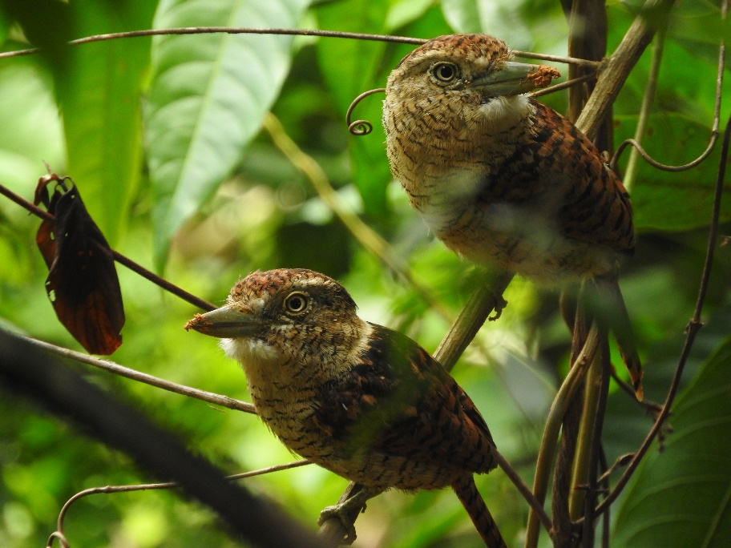
Fotografía 6 Nystalus radiatus, ave casi endémica registrada en el conglomerado Uribe-Uribe
Tabla 11. Aves Casi endémicas registradas en los conglomerados del PGOF
Especie | Nombre común | Distribución altitudinal | Gremio | Estatus poblacional | IUCN | Libros rojos
Nystalus radiatus | Bobo barrado | 0-1300 | In | CE | LC | -
Cyanocorax affinis | Carriquí pechiblanco | 0-2600 | Om | CE | LC | -
Arremon atricapillus | Gorrión montés cabecinegro | 700-1700 | Ga-In | CE | - | -
Atlapetes albofrenatus | Gorrión montés bigotudo | 1400-2500 | Ga-In | CE | LC | -
odontophorus atrifrons | Perdiz carinegra | 700-2500 | Fr-Ga-In | CE | VU | NT
Corapipo leucorrhoa | Saltarín gorgiblanco | 200-1500 | Fr | CE | LC | -
Forpus conspicillatus | Periquito de anteojos | 0-2300 | Fr-Ga | CE | LC | -
Pionus chalcopterus | Cotorra oscura | 500-2500 | Fr-Ga | CE | LC | -
Aulacorhynchus haematopygus | Tucáncito culirrojo | 500-2300 | Om | CE | LC | -
Thamnophilus multistriatus | Batará carcajada | 0-2200 | In | CE | LC | -
Thamnophilus nigriceps | Batará negro | 0-1500 | In | CE | LC | -
Ramphocelus dimidiatus | Toche pico de plata | 0-2200 | Fr-In | CE | LC | -
Saltator atripennis | Saltador alinegro | 600-2300 | Ga-In | CE | LC | -
Tangara vitriolina | Tangara rastrojera | 600-2600 | Fr-In | CE | LC | -
Amazilia saucerrottei | Amazilia coliazul | 0-2000 | Ne-In | CE | LC | -
Campylopterus falcatus | Ala de sable lazulita | 400-2500 | Ne-In | CE | LC | -
Chalcostigma heteropogon | Pico espina bronceado | 2800-3500 | Ne-In | CE | LC | -
Chlorostilbon gibsoni | Esmeralda piquirroja | 0-1800 | Ne-In | CE | LC | -
Chlorostilbon poortmani | Esmeralda rabicorta | 600-2500 | Ne-In | CE | LC | -
Damophila julie | Colibrí pechiverde | 0-1300 | Ne-In | CE | LC | -
Pheugopedius fasciatoventris | Cucarachero buchinegro | 0-1000 | In | CE | LC | -
Pheugopedius mystacalis | Cucarachero bigotudo | 1200-2500 | In | CE | LC | -
Pheugopedius spadix | Cucarachero cabecinegro | 800-2000 | In | CE | LC | -
Turdus fulviventris | Mirla colorada | 1500-2400 | Om | CE | LC | -
Leptopogon rufipectus | Atrapamoscas pechirrufo | 1600-2800 | In | CE | LC | -
Myiarchus panamensis | Atrapamoscas panamense | 0-800 | In | CE | LC | -
Myiornis atricapillus | Atrapamoscas capirotado | 0-1300 | In | CE | LC | -
Oncostoma olivaceum | Piquitorcido sureño | 0-1300 | In | CE | LC | -
Todirostrum nigriceps | Espatulilla cabecinegra | 0-1000 | In | CE | LC | -
Pachysylvia semibrunnea | Verderón castaño | 1000-2800 | In-Fr | CE | LC | -
- Especies amenazadas
Un aspecto muy importante para considerar, son las especies amenazadas. Para establecer el listado de aves en alguna categoría de amenaza, se consultaron: la lista roja de la IUCN, la resolución 1912 del ministerio de medio ambiente y los libros rojos de aves de Colombia.
Según el listado de especies con presencia potencial para Santander (819 especies de aves), se estableció que en el territorio hay 44 especies amenazadas, es decir un 5,38% de las aves presentes en los ecosistemas santandereanos son vulnerables a la extinción local.
Cabe aclarar que el estudio más reciente realizado por la CAS en Santander corroboró la presencia de 18 de las especies amenazadas con presencia potencial en el departamento. De acuerdo con lo que determinamos en este estudio, las que mayor vulnerabilidad tienen según su estatus de amenaza son: En peligro crítico, dos especies: el paujil pico de piedra (Crax alberti) y el cucarachero de niceforo (Thryophilus nicefori. La segunda categoría de amenaza (En Peligro) aparecen ocho especies, entre ellas la perdiz santandereana (Odontophorus strophium).
Catorce especies de aves están en categoría Vulnerable, cuatro de estas, se registraron en este estudio: el pollo de monte (Sericossypha albocristata), la perdiz carinegra (Odontophorus atrifrons), el tucán pechiblanco (Ramphastos vitellinus) y la paloma colorada (Patagioenas subvinacea).
En los conglomerados del plan de ordenación forestal de la CDMB se registraron 8 especies amenazadas (Tabla 11), que clasificaron en alguna de las categorías mencionadas. Al hacer un comparativo con los registros para Santander se observa que un 2,2 % de los registros de especies con alguna categoría de amenaza del departamento, fueron registrados en este estudio.

Tabla 12. Listado de las especies de aves amenazadas registradas en los conglomerados del PGOF.
Especie | Nombre común | Distribución altitudinal | Gremio | Estatus poblacional | IUCN | Res. 1912
Sericossypha albocristata | Pollo de monte | 2000-3300 | Fr-In | - | VU | -
odontophorus atrifrons | Perdiz carinegra | 700-2500 | Fr-Ga-In | CE | VU | NT
Patagioenas subvinacea | Paloma colorada | 0-3150 | Ga-Fr | - | VU | -
Ramphastos vitellinus | Tucán pechiblanco | 0-1000 | Om | - | VU | -
Aburria aburri | Pava negra | 600-2000 | Fr-Ga | - | NT | NT
Habia gutturalis | Habia ceniza | 100-1500 | Fr-In | E | NT | NT
Amazilia castaneiventris | Amazilia buchicastaña | 500-2200 | Ne-In | E | EN | CR
Melanerpes pulcher | Carpintero bonito | 250-1500 | In-Fr | E | LC | VU
En la Figura 10 se puede ver el número de especies con presencia potencial en el departamento de Santander y el número de especies amenazadas presentes y un comparativo con los resultados del PGOF 2019. A continuación, las fichas de cada una de las especies de importancia por su estatus de amenaza.

Figura 10. Registros de especies potenciales y amenazadas en Santander vs registros del PGOF CDMB-2019

5. Propuesta de coneCtividad
Los procesos de degradación ecológica del territorio se han visto acelerados e intensificados drásticamente en las últimas décadas como consecuencia, entre otras cuestiones, de rápidos y severos cambios en los usos del suelo asociados al aumento de la población humana, la sobreexplotación de los recursos naturales y el desarrollo tecnológico (Gurrutxaga 2004).
La transformación de los suelos en especial los bosques y la potencial pérdida de calidad de hábitat asociada es una de las principales causas de pérdida de biodiversidad. Una de las estrategias para fomentar el mantenimiento de la misma a nivel de paisaje, es el establecimiento de corredores biológicos que faciliten la conectividad estructural y funcional de los elementos bióticos (Zuluaga 2017). Los indicadores de biodiversidad, tales como el Índice de la Lista Roja (RLI), revelan un deterioro continuo de la biodiversidad y confirman que se requiere un esfuerzo de conservación mucho mayor. Sin embargo, también demuestran de manera inequívoca que los esfuerzos de conservación están logrando una diferencia real y duradera (IUCN).
La sensibilidad de los organismos a la fragmentación no depende sólo de su grado de especialización de hábitat y de sus requerimientos ecológicos, sino también de la movilidad de la especie a través del paisaje. En este contexto, el concepto de conectividad del paisaje se refiere a la capacidad del territorio para permitir el flujo de una especie entre fragmentos boscosos con recursos.
Si bien las plantas poseen eficaces medios de dispersión y satisfacen sus necesidades vitales en el área inmediata donde se asientan, en el caso de las especies faunísticas la capacidad de desplazamiento a través del territorio es un factor clave en su accesibilidad a numerosos recursos (Gurrutxaga 2004).
El área de influencia de la CDMB es un territorio en el que su cobertura vegetal ha sido transformada causando un desplazamiento y aislamiento de cientos de especies de fauna y flora que habitan el departamento de Santander. Los 13 municipios y sus zonas rurales a lo largo del tiempo han modificado el uso del suelo de bosques a grandes extensiones de cultivos, potreros para ganadería y centros poblados, dejando algunos remantes de bosques en las zonas altas de las montañas y algunos bosques riparios, donde los organismos buscan alimento, refugio y zonas para su desarrollo, además de posibles conectores entre zonas arbóreas por donde desplazarse.
Debido a la fragmentación de las áreas boscosas se interrumpe el flujo dinámico y genético de las especies a lo largo del gradiente altitudinal que presenta la jurisdicción de la CDMB. En este orden de ideas se propone una serie de conexiones permitiendo que los organismos se movilicen seguros a través de franjas boscosas. Las especies que presentan una distribución en el territorio asociada a hábitats fragmentados dividen sus efectivos en subpoblaciones usualmente con escasos individuos, que habitan áreas dispersas separadas por espacios más o menos inhóspitos. Debido a la necesidad de mantener el intercambio genético entre un número suficiente de individuos para evitar fenómenos de endogamia y deriva genética, la existencia de cierta tasa de movilidad de la especie entre los territorios ocupados por las subpoblaciones es fundamental para la persistencia de la metapoblación (Gurrutxaga 2004).
La metapoblación será la encargada de los recambios de especies entre diferentes fragmentos de bosque a lo largo de gradiente altitudinal de la zona de estudio. Para el área de acción de la CDMB las metapoblaciones que se proponen son las “Áreas de exclusión PGOF – CDMB”, zonas qué por tener algún estatus legal de reservas o áreas protegidas desde hace varios años, albergan poblaciones de fauna y flora que pueden tener un flujo dinámico de especies entre los ecosistemas si se realiza la conectividad de las franjas vegetales protectoras de las hoyas hidrográficas.
Como primera medida y una de las más importantes es hacer cumplir la ley a los propietarios de tierras aledañas a cuerpos de agua, en cuanto a los deberes de protección de las franjas vegetales riparias como lo expone el Decreto 1449 de 1977, ya que proporciona un corredor con árboles, recurso agua y hábitat a cientos de especies que habitan en el área de influencia de la CDMB.
“Decreto 1449 de 1977 es reglamentario del Decreto-Ley 2811 de 1974, el cual se encuentra vigente, en ese sentido, es claro que es obligación de los propietarios de los predios mantener la cobertura boscosa de las áreas forestales protectoras, entre otras, los nacimientos de fuentes de aguas en una extensión por lo menos de 100 metros a la redonda, medidos a partir de su periferia; en una faja no inferior a 30 metros de ancha, paralela a las líneas de mareas máximas, a cada lado de los cauces de los ríos, quebradas y arroyos, sean permanentes o no, y alrededor de los lagos o depósitos de agua, en los términos del artículo 3 del decreto 1449 de 1977, en concordancia con lo establecido en el artículo 83 del Decreto-Ley 2811 de 1974”.
Con el cumplimiento de este Decreto-Ley, se crean las arterias principales más importantes para la conectividad y flujo de especies animales y vegetales. Las franjas vegetales riparias son los conectores más extensos, que van desde el nacimiento de ríos y quebradas hasta su desembocadura permitiendo un intercambio de especies en diferentes gradientes altitudinales o pisos térmicos, y que a su vez conectarían con relictos de bosques aislados que hay en el área de influencia de la CDMB.
Estrategias sociales para el buen desarrollo de la conectividad
Para el buen desarrollo e implementación de franjas vegetales riparias es importante involucrar desde principio a fin (incluyendo el monitoreo), del proyecto de conectividad ecológica a los campesinos, propietarios y comunidades aledañas a las áreas a restarurar. Realizar campañas de socialización, exponiendo la normatividad de conservación y beneficios a los que pueden acceder por conservar zonas boscosas, como por ejemplo: la reducción de impuesto predial por tener un porcentaje de la tierra sin deforestar, el pago por servicios ambientales que el gobierno brinda a los propietarios de tierras con bosques, los programas de REED+ y bancos de carbono, entre otros, ayudan como incentivos a las personas al momento de generar la conectividad de riveras de ríos, quebradas, lagos y ciénagas con mayor compromiso social. Adicionalmente se garantiza que las comunidades aledañas a las áreas intervenidas participen de los beneficios directos de la restauración ecológica, entendiendo que el empleo local y las oportunidades de negocio a través de la restauración impactan favorablemente la economía de las familias vecinas (MADS, 2015).
Elaborar viveros comunitarios donde se genere un beneficio mutuo. Las personas realizan el cuidado y mantenimiento de las semillas, plántulas y árboles a sembrar, además del manejo del vivero. Las especies vegetales serán recolectadas de bosques de la zona, haciendo énfasis en las plantas que tengan grados de amenza, distribución restringida, raras y lo principal que produzcan frutos alimenticios para la fauna, pero adicional a estas especies cuidaran un porcentaje de especies maderables que se sembraran en nucleos dentro de las franjas vegetales riparias, de los cuales con un plan de manejo de aprovechamiento sostenible se podrían beneficiar económicamente a futuro. La vigilancia de un uso sostenible será a cargo de la autoridad ambiental, donde se verifica que se tenga el dosel arbóreo necesario para el desplazamiento, alimento y perchas de las especies.
Además de algunos beneficios a los propietarios y comunidades por implementar o proteger las franjas vegetales riparias “buffer”, como pago por servicios ambientales, también genera servicios ecosistemicos como protección de la calidad del recurso hídrico, reducción de la erosión de los cauces, y mejora del hábitat de las especies de flora y fauna asociadas, funciones de filtración de sedimentos, filtración de nutrientes y contaminantes, mejoramiento de las condiciones hidrológicas, mejoramiento de los hábitats fluviales, protección de cauces y márgenes y aumento de los valores recreativos y paisajísticos. No existe una formula universal para el diseño de un buffer, pero entre mayor sea el tamaño de un buffer, más importante serán las funciones que realice; sus dimensiones y estructura dependerán específicamente de las condiciones que presenten los cursos próximos y las actividades que se desarrollen en su entorno (UNAL, 2007).
Acciones con palmicultores, ganaderos y campesinos
Las grandes extensiones de cultivos de palma son los principales trasnformadores del paisaje y de los ecosistemas, por esta razón deben ser primordiales a la hora de tomar acciones en los planes de conectividad de las franjas vegetales riparias, parches boscosos y cercos vivos. Dentro de los planes de manejo de los cultivos se les debe exigir que respeten la franja rivereña, ya que no lo están cumpliendo, siendo ellos los encargados de todo el proceso de restauración ecológica de las franjas y parches aislados. Para lograr la conexión entre parches y franjas boscosas se recomienda sembrar dentro de los cultivos y la periferia líneas de árboles nativos para que los animales puedan desplazarse.
La transformación de los bosques para las prácticas ganaderas fue una de las primeras causas de fragmentación y aislamiento de los ecosistemas, llevando a las especies a migrar en búsqueda de nuevas áreas o simplemente generando extinsiones locales de fauna y flora. La estrategia principal con los ganaderos es implementar procesos de silvopastoreo y a través de cercos y linderos vivos que conectar las franjas vegetales riparias con parches boscosos ailados y áreas protegidas que sirven de metapoblaciones. Con los campesiones en sus chacras o parcelas se pueden implementar los procesos para agricultores y ganaderos solo que, a menor escala, pero sin restar la importancia que tiene por se los conocedores de estos ecosistemas y el deterioro de estos con el pasar de los años. La autoridad ambiental debe ser la encargada de asesorar a los actores en los procesos de conectividad ecológica, dando información sobre las especies vegetales que se pueden y no sembrar, los planes de manejo sostenible de las zonas restauradas, además evaluaran y monitorearan la evolución del proyecto a largo plazo.
En la propuesta de conectividad ecológica se puede desarrollar un proceso de restauración asistida, donde se pretende con un manejo adecuado restablecer los procesos ecológicos para mantener la composición, estructura y función del ecosistema. A través de intervenciones directas de manejo como enriquecimiento, remoción o traslado del material vegetal, viveros, siembra de especies vegetales que produzcan alimento a la fauna, alimentaderos para aves y otras especies que pueden dispersar semillas, mantenimiento de las plantas sembradas y una de las principales que proporciona más efectividad a la hora de la conectividad, es el cercamiento con alambre de púa para evitar que el ganado y cultivadores eviten el crecimiento de las especies plantadas y las especies que empiezan a ser dispersadas por animales, viento y agua.
Posibles especies árboreas a sembrar
La mayoría de los árboles que se deben utilizar para realizar la conectividad de las franjas verdes riparias, procesos de silvopastoreo, cercos vivos y conectividad entre parches boscosos, deben proporcionar, percha, refugio y alimento tanto a las especies de fauna silvestre y doméstica. Esto con el fin que los mismos animales sean dispersores de semillas convirtiéndose así en actores del proceso del mantenimiento ecológico de los bosques, volviendo a retomar a futuro el ciclo dinámico de los ecosistemas.
Un género de planta generalistas que proporcionan alimento a aves, mamíferos y peces, que además es una especie pionera en los proceos de sucesión y sirven para plantarse en los conectores boscosos, son las especies del género Cecropia, que con sus frutos carnosos atraen a una gran variedad de aves, primates, entre otros mamíferos arborícolas, que comen sus frutos para luego dispersarlos al defecar las semillas o dejar caer parte del fruto y de esta manera mamíferos terrestres que recogen frutos del suelo se alimentan y generan una dispersión secundaria. Así mismo, es una especie pionera en la recuperación de parches degradados favoreciendo al establecimiento de otras especies que necesitan la sombra de sus grandes hojas.
Géneros de plantas como Ficus, Inga, Piper, Annona, Spondias, Guazuma, Ochoroma, Tabebuia, Sweitenia entre otras que producen frutos del bosque para multiples animales, contribuyen a la alimentación de la fauna que habita estas zonas, además de generar el dosel necesario para el desplazamiento de aves, primates, reptiles, mamíferos arbóreos entre otros organismos. La biomasa u hojarasca que se empieza a generar en el suelo contribuye al ciclo de nutrientes para las plantas, y ayuda al camuflaje de anfibios, reptiles, roedores e insectos que usan el suelo como hábitat, además del establecimiento de especies vegetales.
Algunas especies vegetales que se proponen para cercas vivas, forrajeo y sombra para el ganado son Matarratón, Guayaba, Botón de oro, Chirlobirlo, Chicala, Samán, Igua, Guazuma entre otros árboles. Estas plantas pueden ir mezcladas con algunas de las especies alimenticias para la fauna, además de algunas maderables. Es importante sembrar también Nacedero, Quiebrabarrigo, Madre de agua (Trichanthera gigantea) con el fin de ayudar a la protección de quebradas y nacimientos de agua, estabilidad de suelos, además de servir como planta de forrajeo para animales de corral, actualmente es utilizada en muchos procesos de restauración ecológica. Cabe mencionar que es importante tener a los pobladores en cuenta a la hora de escoger las especies arbóreas a sembrar ya que son ellos los que conocen la zona y saben sobre la ecología de las plantas de su región y podrían manejar los viveros comunitarios con mayor facilidad.
Entre las especies de fauna y flora que se benefician de esta conectividad hay organismos que presentan grados de amenazas, son endémicos o casiendémicos o utilizan los pocos relictos de bosques para desplazarse como son las aves, colibrís, pavas, tucanes, tángaras entre otros pajaros esenciales para el ecositema. Asi mismo aves y murciélagos migratorios utilizan estos conectores a lo largo del departamento. Animales terrestres como oso de anteojos, puma, tigrillos, guaguas, guatines entre otros, se podrían movilizar con un riesgo menor al evitar potreros o centros poblados en búsqueda de nuevos lugares donde alimentarse y refugiarse.
Helobioma del Magdalena y Caribe y Zonobima Húmedo tropical del Magdalena y el Caribe
Se propone una conectividad a lo largo de la cuenca del río Lebrija, articulando la franja vegetal riparia con otros afluentes como es el caso de la subcuenca del río Cáchira Sur. De esta manera se empieza a generar una conexión de franjas vegetales riparias que permite un recambio de gradiente altitudinal, biomas, flujo dinámico y genético de especie entre los conglomerados: C-19 Rionegro-Piletas; C-11 Rionegro-Caño 10; C-16 Lebrija-Uribe Uribe; C-20 Lebrija Chuspas (Imágen 1). Las franjas que se prononen conectan gran parte de los ecosistemas presentes en estos dos biomas y cabe resaltar que un proceso de cercos vivos ayudaría significativamente a la conectividad.
Orobioma bajo de los Andes
En el orobioma bajo de los Andes se propone continuar la conectividad de la cuenca del río Lebrija, en este bioma se presenta un recambio de especies de zonas bajas y estribaciones andinas, además de una transición de especies vegetales de hábitats húmedos tropicales a hábitats secos, siendo uno de los ecosistemas más amenazados del planeta con una cobertura vegetal apenas del 8% en Colombia. Realizar conectividad a través de cercas vivas y microcuencas permite más áreas para movilizarse donde hay poca cobertura vegetal como en la parte rural de Lebrija. En esta zona rural se propone integrar los cercos vivos para conectar las franjas boscosas que vienen de Girón y Bucaramanga con el conglomerado C2 Girón-Bocadelmonte y C15 Girón-Motoso, de esta manera las especies que pueden venir del oriente zona media puede desplazarse al occidente hacia el conglomerado C5 Lebrija-San Silvestre, a través de las cercas vivas y las zonas protegidas aledañas a la represa (Imágen 2).
Es importante resaltar que los centros poblados están ubicados sobre la rivera del rio Chicamocha actúan como una gran barrera para los organismos animales y vegetales, por tal motivo en el área metropolitana de Bucaramanga se proponen tres conectores con el fin de dar un flujo de especies de oriente a occidente y viceversa, conectando la parte media de los andes con zonas como Girón donde se propone otro conector hacia el área de Lebrija (Imágen 3). Por último, se propone una conectividad de los bosques del conglomerado 12 Bucaramanga-San Pedro alto hasta la cuenca del río Lebrija, una conexión vegetal entre los bosques Conglomerado 9 Panamá-las Cruces y Conglomerado 8 Rionegro-Llanos de Palmas y una conexión que pasa por las laderas del municipio de Playón (Imágen 4).
Orobioma Medio de los Andes
Para el orobioma Medio de los Andes se propone hacer conectividades donde especies de fauna y flora puedan desplazarse de norte a sur por las crestas de las montañas donde hay presencia de bosques densos. La primera zona de conectividad se da entre el conglomerado C4-Piedecueta-Planadas, C1 Bucaramanga-Retiro Grande, C21 Tona-El Quemado, realizando procesos de silvopastoreo con cercas vivas que conectan con las laderas escarpadas de las zonas alto andinas las cuales presentan mayor conservación (Imágen 5). Más hacia el norte se propone conectar los conglomerados C17 California el Indio, C7 Suratá-Palchal, C14 Santa cruz de la Colina, C18 Mongora Vetas. Este último conector se facilita su conservación gracias a que muchas crestas de montañas están con bosque y conectadas (Imágen 6).
Por último, el orobioma alto de los andes presenta zonas que conectan con áreas protegidas de paramo por lo cual solo se propone conservar las franjas vegetales riparias, conectando de esta manera con los orobiomas medios de los andes gracias las cuencas escarpadas que se presentan.

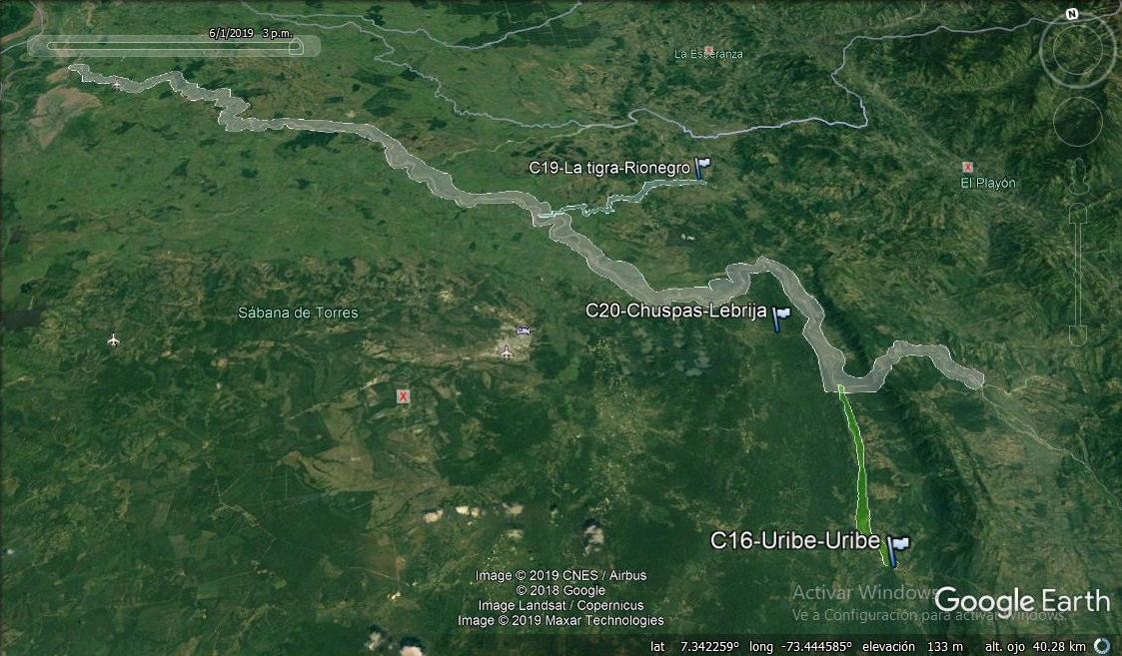
Imágen 1. Propuesta de conectividad de la cuenca del río Lebrija y las subcuencas tributarias como Cáchira sur, en los biomas Zonobioma Húmedo tropical del Magdalena y el Caribe y el Helobioma del Magdalena y el Caribe

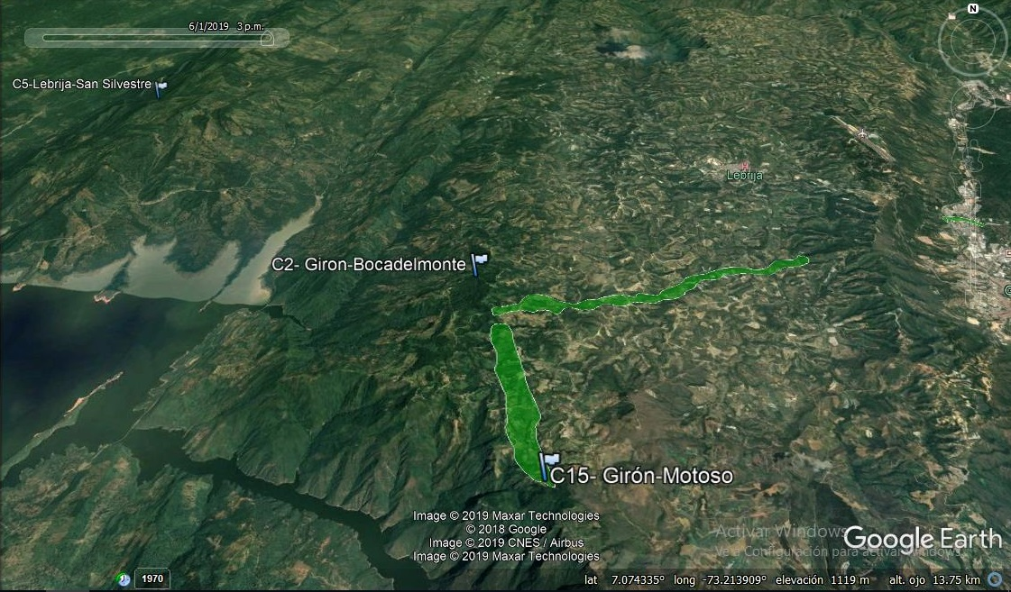
Imágen 2. Conector orobioma bajo entre franjas boscosas que atraviesan área urbana de Bucaramanga-Girón, la zona rural de Lebrija y conglomerados C15 Girón-Motoso, C2 Girón-Bocadelmonte

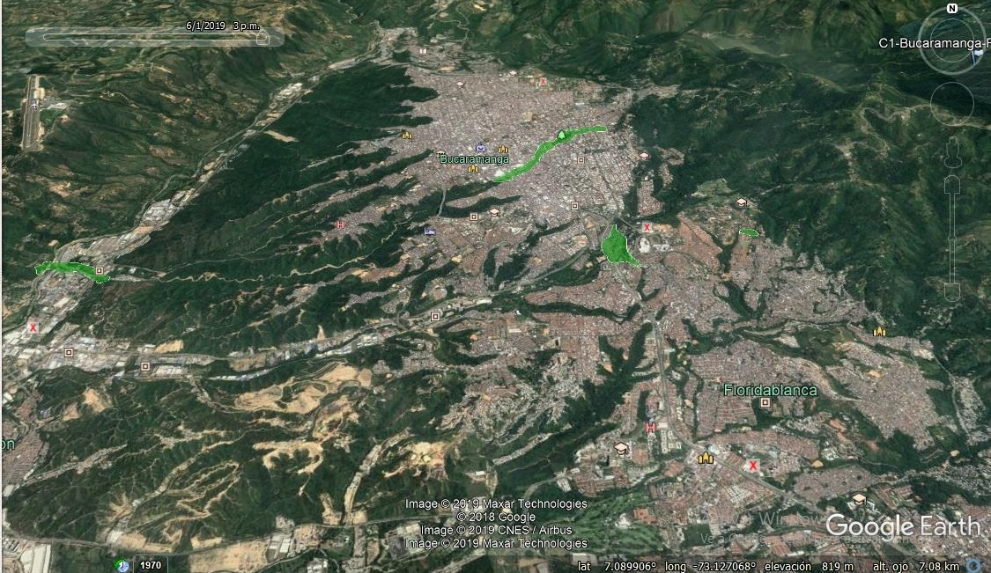
Imágen 3. Conector orobioma bajo entre franjas boscosas que atraviesan área urbana de Bucaramanga y Girón

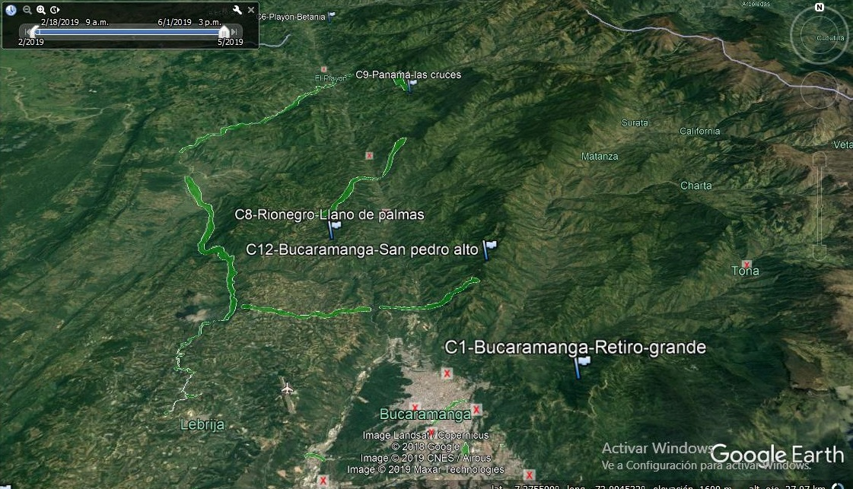
Imágen 4. Conector orobioma bajo entre franjas vegetales riparas, conectando los conglomerados C8 Rionegro-Llano De Palmas, C12 Bucaramanga San pedro Alto, Cuenca del rio Lebrija y Chicamocha

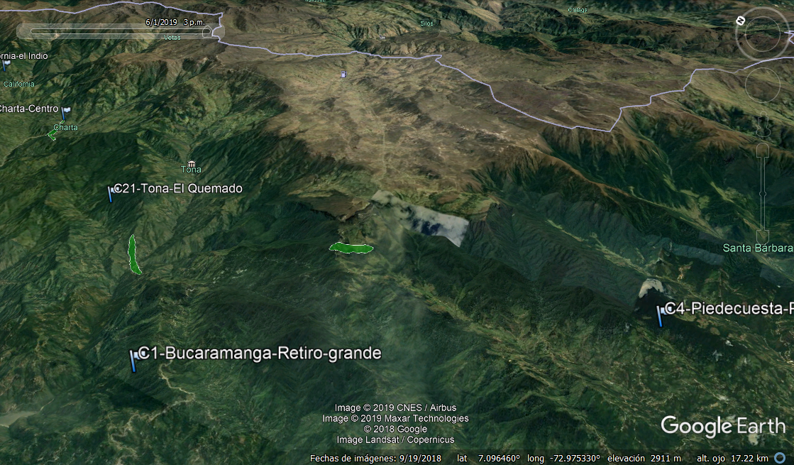
Imágen 5. Conectividad del orobioma medio de los andes entre bosques de los conglomerados C4 Piedecuesta, C1 Bucaramanga-Retiro Grande y C21 Tona-El Quemado

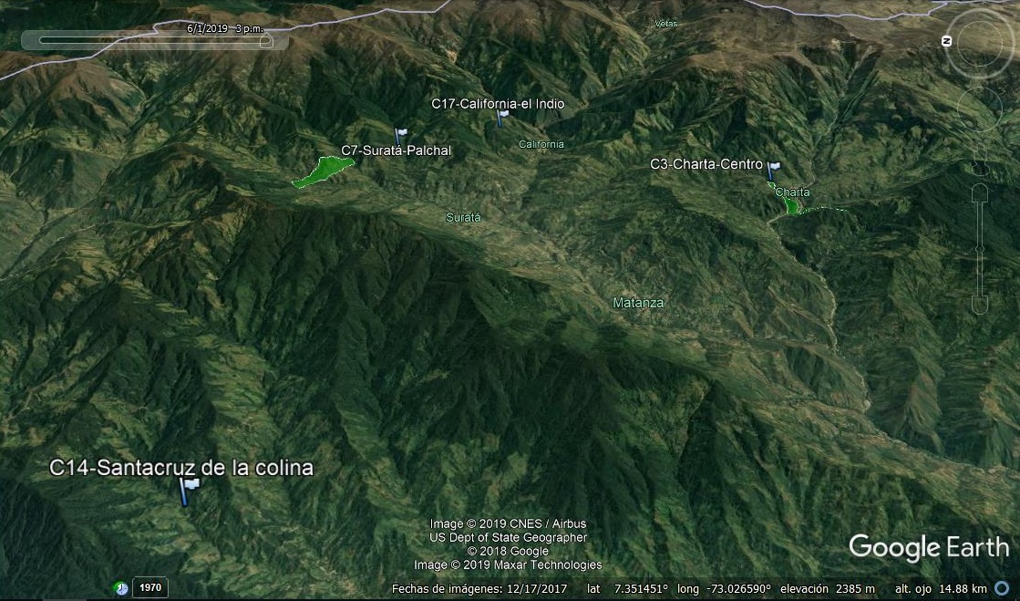
Imágen 6. Conectividad del orobioma medio de los andes entre bosques de los conglomerados C17 California El Indio, C7 Suratá.Palchal, C14 Santacruz de la colina, aprovechando los bosques presentes en las crestas de las montañas

6. Referencias
Aguilar, H. F., & Aguilar H, R. F. (2012). Redescripción del Gualí, Aburria aburri (Lesson, 1828) (Craciformes:Cracidae), con notas sobre el nido y huevo. Ecología Latinoamericana, 17(3), 53-61.
Angarita-Baéz, J. A., & García-Ríos, C. (2012). Uso de recursos florales por Amazilia castaneiventris en la Vereda la Chorrera, Cuarto el Ceibo del municipio de Soatá (Boyacá), Colombia. Ornitología Colombiana, 13, 94.
Arango, C. (2015). Wiki Aves de Colombia. Recuperado el 11 de Junio de 2019, de http://www.icesi.edu.co/wiki_aves_colombia
Cortes-Herrera, O., Hernández-Jaramillo , A., & Briceño-Buitrago, E. (2004). Redescubrimiento del Colibrí Amazilia Castaneiventris, una especie endémica y amenazada de Colombia. Ornitología Colombiana, 47-49.
Fierro-Calderón, K., & Franco, P. (2006). Reproducción de la Perdíz Colorada (Odontophorus hyperythrus) y Notas Sobre su Ecología. Ornitología Neotropical(17), 15-25.
Hilty, S., & Brown, W. (2001). Guía de las aves de Colombia (2 ed.). Princeton University Press.
Peñuela, G., Archila , L., Beltrán, M., & Parra, J. (2008). Project Chicamocha II Saving Threatned Dry Forest Biodiversity Final Report (I ed.). Proyecto Chicamocha.
Schulenberg, T. (2019). Neotropical birds Online. (T. Schulenberg, Editor) Recuperado el 22 de Junio de 2019, de https://neotropical.birds.cornell.edu
Willis, E. (1972). Taxonomy, Ecology and Behavior of the Sooty Ant-Tanager (Habia gutturalis) and other Ant-Tanagers (Aves). American Museum Novitates(2480), 1-37.
Aguilar, H. F. & Aguilar H, R. F., 2012. Redescripción del Gualí, Aburria aburri (Lesson, 1828) (Craciformes:Cracidae), con notas sobre el nido y huevo.. Ecología Latinoamericana, 17(3), pp. 53-61.
Angarita-Baéz, J. A. & García-Ríos, C., 2012. Uso de recursos florales por Amazilia castaneiventris en la Vereda la Chorrera, Cuarto el Ceibo del municipio de Soatá (Boyacá), Colombia. Ornitología Colombiana, Volumen 13, p. 94.
Arango, C., 2015. Wiki Aves de Colombia. [En línea]
Available at: http://www.icesi.edu.co/wiki_aves_colombia
[Último acceso: 11 Junio 2019].
Avendaño-C, J. E., 2006. Estado de la diversidad de la avifauna de la subcuenca Lebrija alto, Santander, Colombia, Bucaramanga: CDMB.
Avendaño-C, J. E., 2007. Avifauna preliminar del Rasgón, Piedecuesta, Santander, Colombia. Composición, Distribución altitudinal y especies de interés., Bucaramanga: CDMB.
Briceño, E., 2005. Diagnostico de la fauna silvestre en el área de influencia del AICA Cerro la Judía, Santander-Colombia, Bucaramanga: CDMB.
Carranza-Quiceno, J. A. & Estévez-Varon, J. V., 2008. Ecología de la polinización de Bromeliaceae en el dosel de los bosques neotropicales de montaña.. Boletín científico centro de museos. Museo de historia natural, Volumen 12, pp. 38-47.
Chalcoff, V. R. y otros, 2014. Interacciones planta- animal: La polinización. En: M. d. T. Curth, R. Estela, C. L. Morales & T. Kitzberger, edits. Ecología e historia natural de la Patagonia Andina :un cuarto de siglo de investigación en biogeografía, ecología y conservación. s.l.:Fundación de Historia Natural Félix de Azara, pp. 113-132.
Chaparro-Herrera, S., Echeverry-Galvis, M. A., Córdoba-Córdoba, S. & Sua-Becerra, A., 2013. Listado actualizado de las aves endémicas y casi endémicas de Colombia. Biota Colombiana, 14(2), pp. 235-272.
Cortes-Herrera, O., Hernández-Jaramillo , A. & Briceño-Buitrago, E., 2004. Redescubrimiento del Colibrí Amazilia Castaneiventris, una especie endémica y amenazada de Colombia. Ornitología Colombiana, pp. 47-49.
Fierro-Calderón, K. & Franco, P., 2006. Reproducción de la Perdíz Colorada (Odontophorus hyperythrus) y Notas Sobre su Ecología. Ornitología Neotropical, Issue 17, pp. 15-25.
Hammer, O., Harper, D. & Ryan, P., 2001. PAST: Paleontological statistics software package for education and data analysis.. Palaeontologia Electronica, Issue (4)1, p. 9.
Hilty, S. L. & Brown, W. L., 2001. Guía de las aves de Colombia. 2 ed. s.l.:Princeton University Press.
Muñoz, M. C. & Kattan, G. H., 2007. Diets of Cracids: How much we do Know?. Ornitología tropical , Issue 18, pp. 21-36.
Ocampo-Peñuela, N., 2010. El fenómeno de la migración en aves, una mirada desde la Orinoquia. Revista ORINOQUIA - Universidad de los Llanos. Orinoquía Universidad de los llanos, 14(2), pp. 188-200.
Peñuela, G., Archila , L., Beltrán, M. & Parra, J., 2008. Project Chicamocha II Saving Threatned Dry Forest Biodiversity Final Report. I ed. s.l.:Proyecto Chicamocha.
Schulenberg, T., 2019. Neotropical birds Online. [En línea]
Available at: https://neotropical.birds.cornell.edu
[Último acceso: 22 Junio 2019].
Vélez, D. y otros, 2018. https://ipt.biodiversidad.co. [En línea]
[Último acceso: 19 Junio 2019].
Willis, E. O., 1972. Taxonomy, Ecology and Behavior of the Sooty Ant-Tanager (Habia gutturalis) and other Ant-Tanagers (Aves). American Museum Novitates, Issue 2480, pp. 1-37.

Anexo 1. Fichas de las especies de importancia
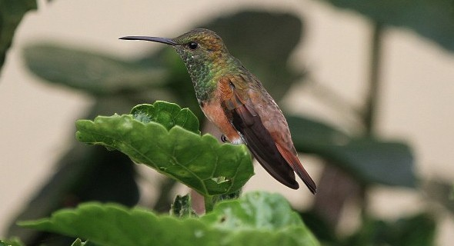
Colibrí ventricastaño
Taxonomía
Orden: Apodiformes
Familia:Trochilidae
Género:Amazilia
Especie: Amazilia castaneiventris
Nombres comunes: Colibrí buchicastaño, quincha,
tomineja
Estado de conservación: EN

Fuente: Luis Urueña. Manakin Nature Tours
Hábitat y biología de la especie  El colibrí ventricastaño se ha considerado como una especie endémica de la vertiente occidental de la cordillera oriental (en Soatá, Boyacá) y del bosque seco tropical del cañón del Chicamocha (Hilty y Brown, 1986). Sin embargo, los registros más recientes de la especie muestran que hace uso de distintos tipos de coberturas vegetales. Se encuentra en los bosques húmedos del PNN Yariguíes (Obs pers), vegetación secundaria, bordes de bosque de galería y cultivos de tabaco y frijol (Cortes-Herrera, Hernández-Jaramillo , & Briceño-Buitrago, 2004). Se observa que Amazilia castaneiventris migra en respuesta a los cambios estacionales y a la disponibilidad del recurso floral. Por otra parte, estudios muestran que se alimentan de una amplia variedad de flores, incluyendo flores de nacedero o yátago (Trichantera gigantea) (Cortes, et al, 2004) guamo (Inga edulis) (Angarita-Baéz & García-Ríos, 2012), Erythrina sp, algunas epifitas (Tillandsias y Bromelias). Su dieta también incluye insectos, principalmente arácnidos (Peñuela, Archila , Beltrán, & Parra, 2008) y escarabajos. Es un colibrí con comportamiento territorial. Construye el nido con líquenes, telarañas, algodón e incluso pelo de cabra. La elaboración del nido tarda hasta 7 días, el periodo de incubación es de 17 días, se desconocen datos sobre el tiempo que permanecen los polluelos en el nido, antes de su primer vuelo (Peñuela et al, 2008).  Localidades en el área de jurisdicción CDMB: observaciones en el municipio de Piedecuesta, los Santos y en este estudio, en la vereda Motoso del municipio de Girón. | Mapa de Distribución  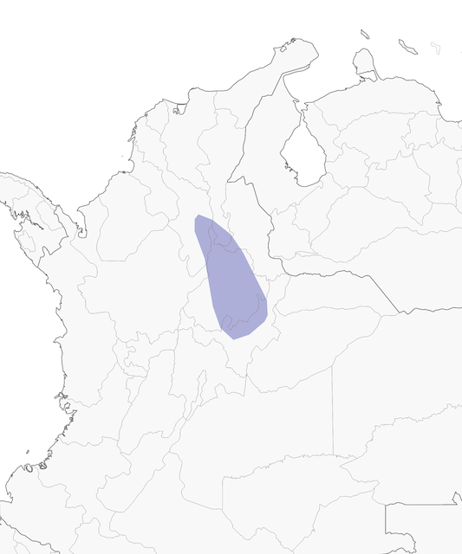  https://neotropical.birds.cornell.edu  Los registros de A. Castaneiventris en Colombia: Departamentos de Boyacá, Santander y Sucre.
Medidas de conservación: No existen planes de manejo, ni propuestas de conservación de áreas, donde se localiza esta especie en el área de jurisdicción de la corporación.
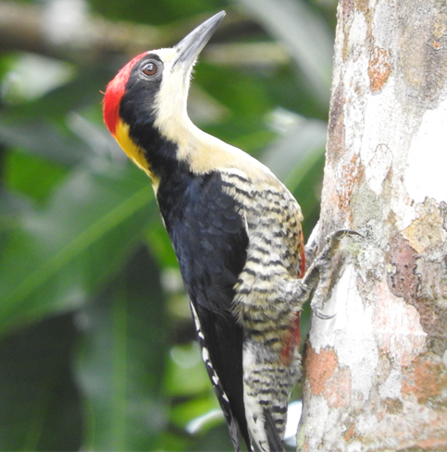
Carpintero bonito
Taxonomía

Orden: Piciformes
Familia: Picidae
Género: Melanerpes
Especie: Melanerpes pulcher
Nombres comunes: Carpintero hermoso, carpuela.
Estado de conservación: VU

Fuente foto: Claudia Infante Jaimes
Hábitat y biología de la especie  Melanerpes pulcher es un ave piciforme, endémica de Colombia. Son conocidos comúnmente como carpinteros, debido a que buscan su alimento y anidan, perforando los troncos de los árboles. Se distribuye en el valle del Magdalena hasta la serranía de San Lucas, entre los 250 y 1500 msnm (Hilty & Brown, 2001).  Existe muy poca información acerca de esta especie. En este estudio se observó en los bordes de bosque húmedo, en áreas semiabiertas y potreros arbolados, cerca de fragmentos de bosques en buen estado de conservación. Se alimenta de insectos, larvas, escarabajos y termitas, que busca perforando los troncos de árboles en descomposición. Consume frutos de cecropias y palmas, incluso visita los cultivos de cítricos.  El nido es una cavidad en un árbol entre 5 y 30 metros de altura, macho y hembra incuban la nidada que puede ser entre 3 y 4 huevos. El periodo de incubación es de 14 días y 33 a 34 días después de la eclosión, los polluelos salen del nido y permanecen con sus padres hasta por 3 meses. Los juveniles permanecen en el territorio parental y pueden ayudar a alimentar a sus hermanos de una nueva nidada (Arango, 2015).  Localidades en el área de jurisdicción CDMB: Se registraron individuos en las veredas San Silvestre (Lebrija), Panamá-Las Cruces (Rionegro) y probablemente en el Playón puedan existir poblaciones de esta especie. | Mapa de Distribución  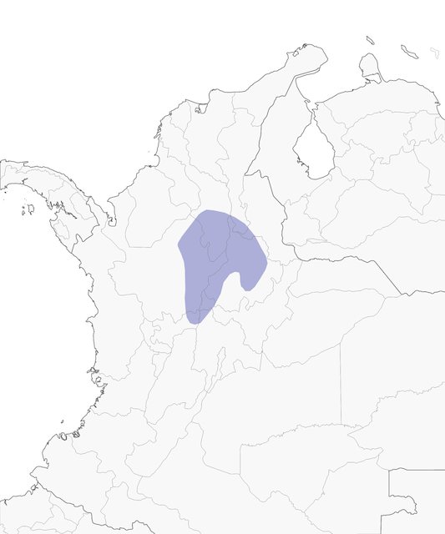  Fuente: https://neotropical.birds.cornell.edu
Medidas de conservación: No existen medidas de conservación tomadas dentro del área de jurisdicción de la CDMB para esta especie.

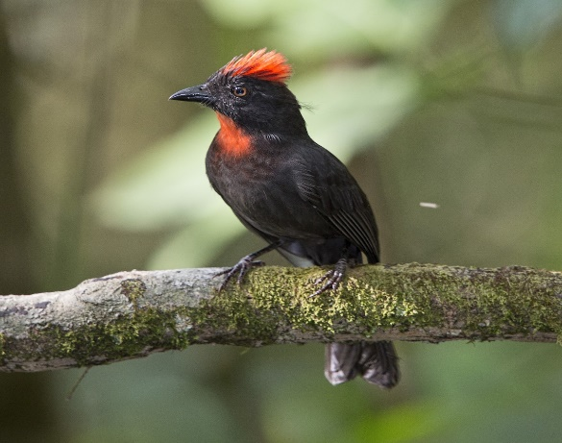
Habia ahumada
Taxonomía

Orden: Passeriformes
Familia: Cardinalidae
Género: Habia
Especie: Habia gutturalis
Nombres comunes: Cardenal ahumado
Estado de conservación: NT

Foto: Peter Hawrylyshyn
Hábitat y biología de la especie  El cardenal ahumado es un ave endémica de Colombia que habita en bosques húmedos de las tierras bajas del valle del Magdalena hasta los 1100 msnm. Prefiere coberturas boscosas en buen estado de conservación, bosques fragmentados, vegetación secundaria alta y rastrojos altos, con buen sotobosque y hojarasca. Usualmente se observan en grupos de hasta 10 individuos, vuelan entre el sotobosque y la hojarasca alimentándose de insectos, larvas y hormigas legionarias, aunque también consumen frutos de melastomatáceas (Miconia sp). Puede ser visto en bandadas mixtas con otras especies insectívoras, como thamnophílidos o furnáridos.  La temporada de reproducción ocurre de febrero a junio en la temporada lluviosa, la hembra construye el nido aproximadamente a 5 m de altura, e incuba los huevos. Luego del nacimiento de los polluelos, macho y hembra ayudan en la alimentación, los juveniles permanecen en el grupo familiar hasta por un año (Willis, 1972).  En este estudio se observaron individuos de Habia gutturalis en las localidades de: Llano de palmas (vereda Miraflores), en vegetación secundaria de cultivos de café abandonados y en La vereda Motoso del municipio de Girón en vegetación secundaria.  Por observación personal esta especie requiere de coberturas vegetales naturales densas, hasta con cierto grado de fragmentación, pero requiere conectividad entre parches. | Mapa de Distribución  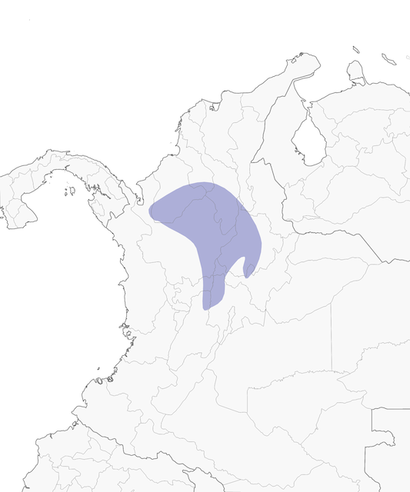  Fuente: https://neotropical.birds.cornell.edu
Medidas de conservación: No existen medidas de conservación tomadas dentro del área de jurisdicción de la CDMB para esta especie.

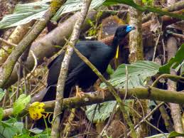
Gualilo
Taxonomía
Orden: Galliformes
Familia: Cracidae
Género: Aburria
Especie: Aburria aburri
Nombres comunes: Aburrío, Gualilo, Pava negra
Estado de conservación: NT
Foto: Jorge Muñoz García. Ebird.org
Hábitat y biología de la especie  El aburrío o pava negra es un ave galliforme que se distribuye a lo largo de los andes en: Venezuela, Colombia, Ecuador y Perú; entre los 400 y 2500 msnm. Habita bosque primario y secundario. Es una especie que requiere hábitats muy conservados y con poco grado de perturbación.  Se alimenta principalmente de frutos y ocasionalmente de hojas, las plantas que incluye en su dieta son: Ocotea oblonga, Aniba muca, Dendropanax macrophyllum, entre otras. Por su dieta frugívora es una especie de importancia para la dispersión de semillas y regeneración de las coberturas vegetales boscosas, a su vez forma parte de la dieta de los mamíferos carnívoros.  El periodo reproductivo ocurre de enero a junio, el macho participa en la construcción del nido que consiste en palos, ramas, hojas y material fibroso, ubicado en horquetas o ramas entrecruzadas a baja altura. La hembra incuba los huevos (Aguilar & Aguilar H, 2012). No se tienen datos acerca de la cría y desarrollo de los polluelos.  Las mayores amenazas a esta especie en Santander son la deforestación de los bosques y la cacería, ya que es usada como alimento.  Los registros de Aburria aburri en este estudio corresponden a la vereda Cocoteros (943 msnm) del municipio del Playón y a la vereda San Silvestre (643 msnm), municipio de Lebrija. | Mapa de Distribución  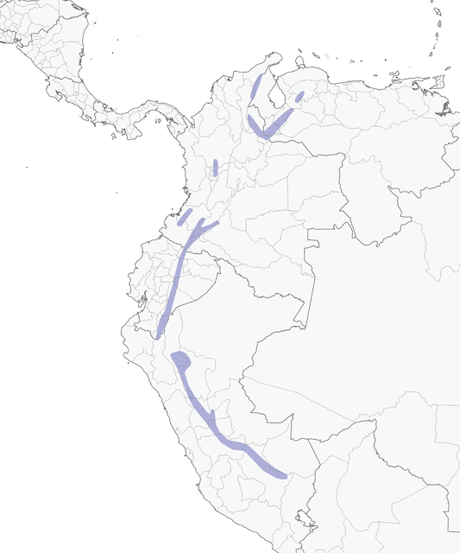  Fuente: https://neotropical.birds.cornell.edu
Medidas de conservación: No existen medidas de conservación tomadas dentro del área de jurisdicción de la CDMB para esta especie.

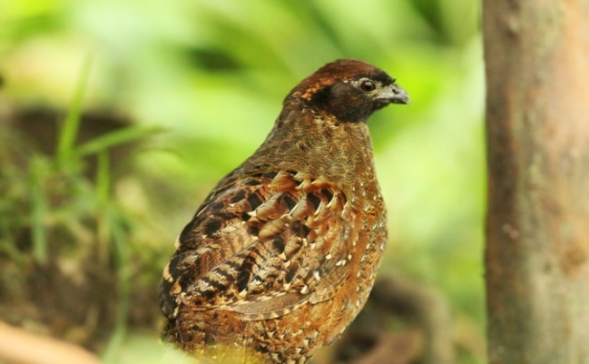
Perdiz carinegra
Taxonomía
Orden: Galliformes
Familia: Odontophoridae
Género: Odontophorus
Especie: Odontophorus atrifrons
Nombres comunes: Perdiz carinegra, corcovado común.
Estado de conservación: VU
Foto: Julián Zuleta. Birds Colombia
Hábitat y biología de la especie  Es un ave casi endémica de Colombia que habita los bosques andinos y altoandinos en buen estado de conservación. Se distribuye entre los 1200 y los 2800 msnm del nororiente de la cordillera Oriental, serranía del Perijá y sierra nevada de Santamarta. Puede encontrarse también en bosques secundarios y plantaciones de café con sombra junto a bordes de bosque.  La información sobre esta especie es muy escasa, por tanto, los datos están basados en el estudio de (Fierro-Calderón & Franco, 2006), con perdices del mismo género en la cordillera central de Colombia.  Son aves monógamas de hábitos terrestres que forman grupos territoriales de hasta 10 individuos y mantienen en el piso del sotobosque durante el día. Escarban en busca de su alimento que consiste en semillas, frutos caídos, raíces e invertebrados. Al anochecer suelen trepar a sus dormideros en árboles hasta 10 metros de altura, donde duermen juntos todos los miembros del grupo.  El periodo reproductivo suele coincidir con la época lluviosa, fabrican su nido en la hojarasca, donde elaboran una especie de túnel con una cámara en el fondo donde incuban los huevos (la nidada es de 3 a 4 huevos). El periodo de incubación tarda entre 24 a 28 días, al cabo de los cuales nacen los polluelos que a los dos días abandonan el nido y se unen al grupo, donde permanecen y son cuidados por los adultos.  En este estudio se obtuvieron registros de la perdiz carinegra en las localidades de Planadas (Piedecuesta), En la finca el indio (California) y el Quemado (Tona), entro los 1948 y los 2400 msnm, en bosque secundario, con sotobosque denso. La deforestación y los perros de cacería son las principales amenazas. | Mapa de Distribución  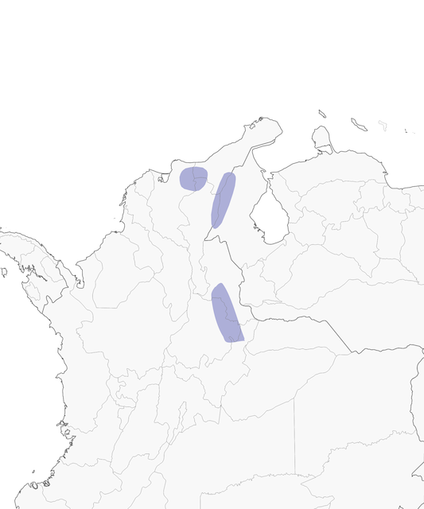  Fuente: https://neotropical.birds.cornell.edu
Medidas de conservación: No existen medidas de conservación tomadas dentro del área de jurisdicción de la CDMB para esta especie.
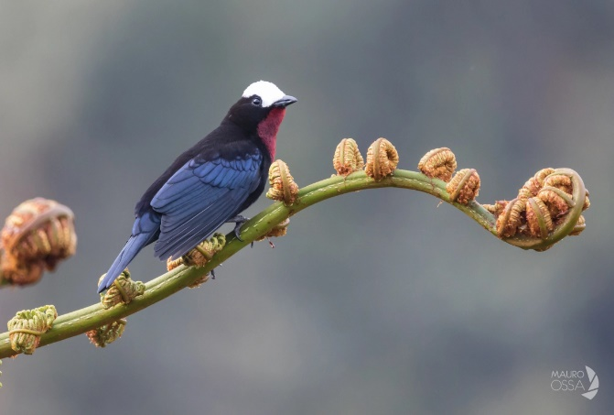
Tangara coroniblanca
Taxonomía
Orden: Passeriformes
Familia: Thraupidae
Género: Sericossypha
Especie: Sericossypha albocristata Nombres comunes: Pollo de monte
Estado de conservación: VU
Foto: Mauro Ossa
Hábitat y biología de la especie  Es una especie que habita el bosque andino húmedo, con abundantes musgos y epifitas, entre los 1600 y 3200 msnm, en Colombia, Ecuador y Perú. Prefiere mantenerse en el dosel del bosque donde se alimenta de insectos (hormigas, dípteros, escarabajos, larvas de moscas y pequeños caracoles), semillas y frutos. Forrajea en grupos de varios individuos, pero no se une a bandadas mixtas, ocasionalmente ha sido observada junto a aves de la familia Corvidae e Icteridae (Schulenberg, 2019).  Su distribución a lo largo de la cordillera oriental no ha sido muy documentada y se tienen pocos registros de la especie, en Santander existe una observación en el municipio de Santa bárbara.  Datos acerca de su periodo reproductivo son prácticamente desconocidos, se conoce un nido encontrado en una planta de helecho (Cyathea) a 12 metros de altura, a mediados de enero en Ecuador. Se observó aparente cría cooperativa de varios adultos alimentando a un polluelo. El nido es una taza que fabrican con raíces delgadas y fibras.  En este estudio fue observado un individuo de la tangara coroniblanca en el dosel de un árbol aproximadamente a 20 metros de altura en el municipio de Planadas a 2400 msnm. | Mapa de Distribución  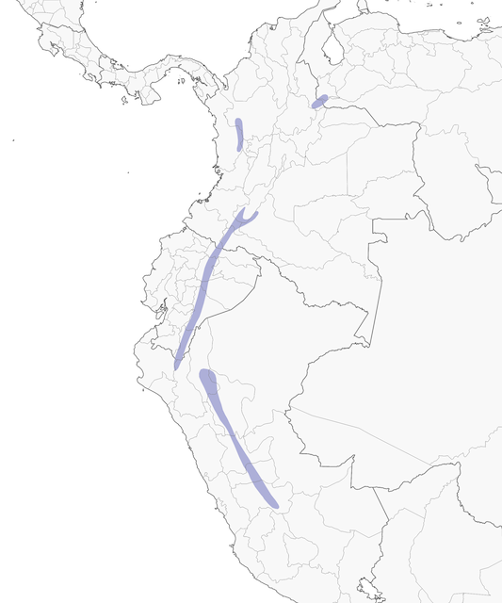  Fuente: https://neotropical.birds.cornell.edu
Medidas de conservación: No existen medidas de conservación tomadas dentro del área de jurisdicción de la CDMB para esta especie.
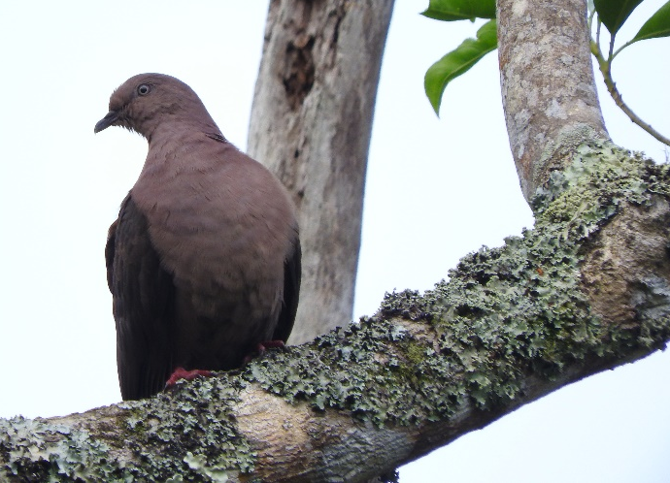
Torcaza colorada
Taxonomía
Orden: Columbiformes
Familia: Columbidae
Género: Patagioenas
Especie: Patagioenas subvinacea Nombres comunes: Torcaza colorada
Estado de conservación: VU
Foto: Claudia Infante Jaimes
Hábitat y biología de la especie  Es una especie bastante común y ampliamente distribuida, normalmente observada por debajo de 1600 msnm. En bosques húmedos y bosques lluviosos en sucesión secundaria y bordes de bosque. De hábitos arbóreos, permanece en el dosel del bosque donde se alimenta principalmente de frutos, de cecropia y ficus, permanece solitaria o en pequeños grupos. La deforestación es una de las principales amenazas a esta especie considerada como Vulnerable.  En cuanto a los aspectos reproductivos, se conoce que elabora el nido a 5 metros de altura como una plataforma de ramitas. Su postura es de un solo huevo. Se desconocen los demás aspectos de la cría y la reproducción de esta ave (Arango, 2015).  Durante este estudio se observó un individuo perchado en borde de bosque en la vereda San Silvestre, municipio de Lebrija a 700 msnm. | Mapa de Distribución  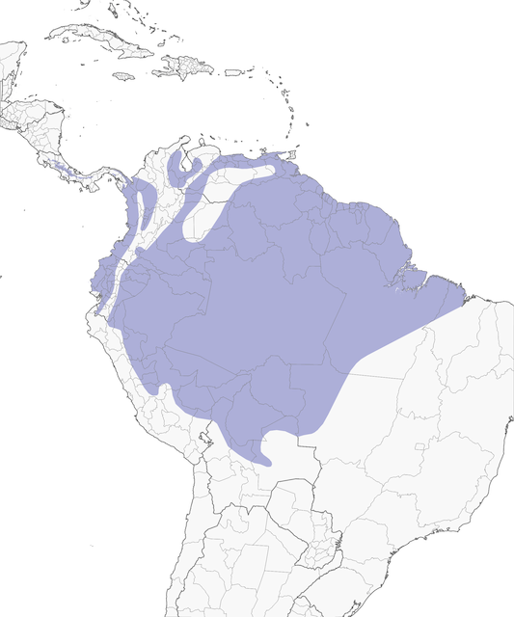  Fuente: https://neotropical.birds.cornell.edu
Medidas de conservación: No existen medidas de conservación tomadas dentro del área de jurisdicción de la CDMB para esta especie.
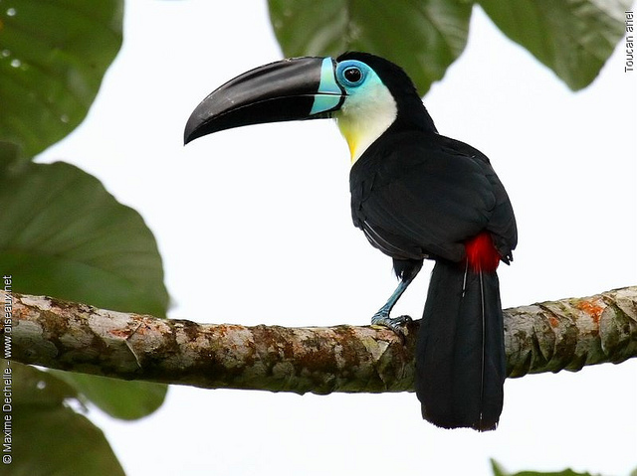
Tucán pechiblanco
Taxonomía
Orden: Piciformes
Familia: Ramphastidae
Género: Ramphastos
Especie: Ramphastos vitellinus
Nombres comunes: Tucán pechiblanco
Estado de conservación: VU
Foto: Maxime Dechelle
Hábitat y biología de la especie  Es una especie de amplia distribución que se encuentra en Colombia, Venezuela, Brasil, Perú y Ecuador. Su hábitat son los bosques húmedos tropicales de tierras bajas, por debajo de los 900 msnm. En Colombia se encuentra en el Valle del Magdalena medio, parte de la Orinoquia y Amazonía.  Se alimenta principalmente de frutos de palmas, moráceas y Myristicáceas entre otros, también consume, artrópodos, lagartos, ranas, huevos de otras aves e incluso aves pequeñas.  El periodo de reproducción va de enero a marzo, anidando en cavidades naturales donde ponen de dos a cuatro huevos los cuales son incubados por la pareja durante 16 a 18 al cabo de los cuales nacen los polluelos que dejan el nido 37 a 46 días después de la eclosión. El cuidado parental lo prestan machos y hembras (Arango, 2015).  La principal amenaza a esta especie es la deforestación, porque requieren de arboles grandes para su alimentación, anidación y cría.  En este estudio fueron observados dos individuos de esta especie en el dosel del bosque en la vereda San Silvestre del municipio de Lebrija. | Mapa de Distribución  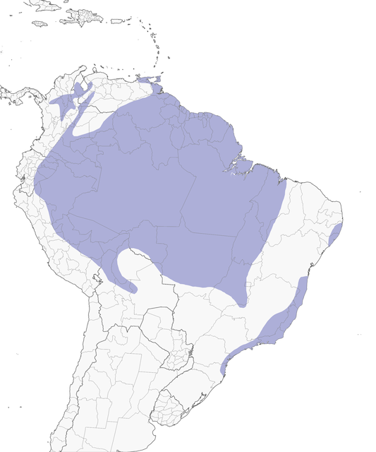  Fuente: https://neotropical.birds.cornell.edu
Medidas de conservación: No existen medidas de conservación tomadas dentro del área de jurisdicción de la CDMB para esta especie.

Anexo 2. Registro fotográfico de especies de fauna registardas en al zona de estudio
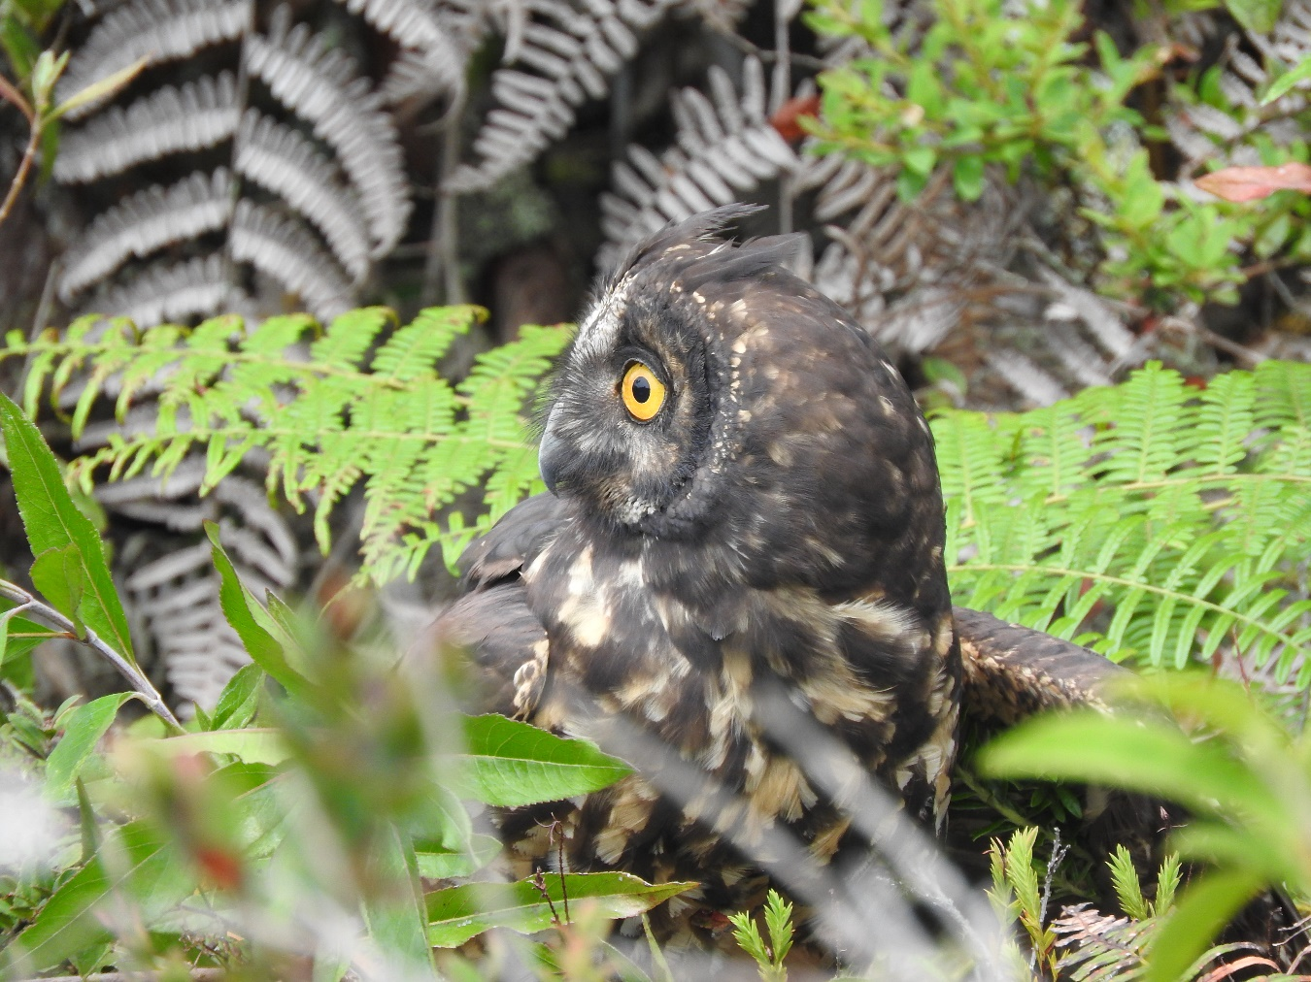
Fotografía 7. Asyo stigius registrado en borde de vegetación secundario en el Conglomerado California- el Indio

ORDEN | FAMILIA | ESPECIE | NOMBRE COMUN | DISTRIBUCIÓN ALTITUDINAL (msnm) | GRUPO DE DIETA | MIGRACIÓN | ESTADO POBLACIONAL | UICN | RES 192 2014/LIBRO ROJO | CITES
Tinamiformes | Tinamidae | Crypturellus soui | Tinamú chico | 0-1500 | Ga-Fr | - | - | LC | - | -
Galliformes | Cracidae | Aburria aburri | Pava negra | 600-2000 | Fr-Ga | Alt-Nac | - | NT | NT | -
Galliformes | Cracidae | Ortalis columbiana | Guacharaca colombiana | 300-2000 | Fr-Ga | - | E | LC | - | -
Galliformes | Cracidae | Penelope argyrotis | Pava canosa | 350-2800 | Fr-Ga | - | - | LC | - | -
Galliformes | Cracidae | Penelope montagnii | Pava andina | 2200-3700 | Fr-Ga | - | - | LC | - | -
Galliformes | Odontophoridae | Colinus cristatus | Perdiz chilindra | 0-2500 | Ga | - | - | LC | - | -
Galliformes | Odontophoridae | Odontophorus atrifrons | Perdiz carinegra | 700-2500 | Fr-Ga-In | - | CE | VU | NT | -
Columbiformes | Columbidae | Claravis pretiosa | Tortolita azul | 0-2400 | Ga-Fr | - | - | LC | - | -
Columbiformes | Columbidae | Columbina squammata | Tortolita escamada | 0-500 | Ga-Fr | - | - | LC | -
Columbiformes | Columbidae | Columbina talpacoti | Tortolita rojiza | 0-2500 | Ga-Fr | - | - | LC | - | -
Columbiformes | Columbidae | Leptotila verreauxi | Tórtola colipinta | 0-2800 | Ga-Fr | - | - | LC | - | -
Columbiformes | Columbidae | Patagioenas cayennensis | Paloma morada | 0-1500 | Ga-Fr | - | - | LC | - | -
Columbiformes | Columbidae | Patagioenas fasciata | Paloma collareja | 600-3300 | Ga-Fr | Alt-Nac | - | LC | - | -
Columbiformes | Columbidae | Patagioenas subvinacea | Paloma colorada | 0-3150 | Ga-Fr | Alt-Nac | - | VU | - | -
Columbiformes | Columbidae | Zenaida auriculata | Torcaza nagüiblanca | 0-3000 | Ga-Fr | - | - | LC | - | -
Cuculiformes | Cuculidae | Coccyzus americanus | Cuco americano | 0-3000 | Om | Lat-Tra | - | LC | - | -
Cuculiformes | Cuculidae | Crotophaga ani | Garrapatero piquiliso | 0-2600 | Om | - | - | LC | - | -
Cuculiformes | Cuculidae | Piaya cayana | Cuco ardilla común | 0-2800 | Om | - | - | LC | - | -
Caprimulgiformes | Nyctibiidae | Nyctibius griseus | Bienparado común | 0-2500 | In | - | - | LC | - | -
Caprimulgiformes | Caprimulgidae | Nyctidromus albicollis | Bujío | 0-2600 | In | - | - | LC | - | -
Apodiformes | Apodidae | Streptoprocne zonaris | Vencejo collarejo | 0-3500 | In | - | - | LC | - | -
Apodiformes | Trochilidae | Adelomyia melanogenys | Colibrí pechipunteado | 1100-2900 | Ne-In | Alt-Nac | - | LC | - | II
Apodiformes | Trochilidae | Polyerata amabilis | Amazilia pechiazul | 0-1400 | Ne-In | - | - | LC | - | II
Apodiformes | Trochilidae | Saucerottia castaneiventris | Amazilia buchicastaña | 500-2200 | Ne-In | Alt-Nac | E | EN | CR | II
Apodiformes | Trochilidae | Saucerottia cyanifrons | Amazilia frentiazul | 500-2200 | Ne-In | Alt-Nac | E | LC | - | II
Apodiformes | Trochilidae | Uranomitra franciae | Amazilia andina | 1000-2200 | Ne-In | Alt-Nac | - | LC | - | II
Apodiformes | Trochilidae | Saucerottia saucerottei | Amazilia coliazul | 0-2000 | Ne-In | - | CE | LC | - | II
Apodiformes | Trochilidae | Anthracothorax nigricollis | Mango pechinegro | 0-1900 | Ne-In | Alt-Nac | - | LC | - | II
Apodiformes | Trochilidae | Boissonneaua flavescens | Colibrí chupasavia | 1500-3200 | Ne-In | - | - | LC | - | II
Apodiformes | Trochilidae | Campylopterus falcatus | Ala de sable lazulita | 400-2500 | Ne-In | Alt-Nac | CE | LC | - | II
Apodiformes | Trochilidae | Chaetocercus mulsant | Rumbito buchiblanco | 1500-3200 | Ne-In | Alt-Nac | - | LC | - | II
Apodiformes | Trochilidae | Chalcostigma heteropogon | Pico espina bronceado | 2800-3500 | Ne-In | - | CE | LC | - | II
Apodiformes | Trochilidae | Chalybura buffonii | Colibrí de Buffon | 0-2000 | Ne-In | - | - | LC | - | II
Apodiformes | Trochilidae | Chlorostilbon poortmani | Esmeralda rabicorta | 600-2500 | Ne-In | - | CE | LC | - | II
Apodiformes | Trochilidae | Chlorostilbon gibsoni | Esmeralda piquirroja | 0-1800 | Ne-In | - | CE | LC | - | II
Apodiformes | Trochilidae | Coeligena coeligena | Inca bronceado | 400-2500 | Ne-In | Alt-Nac | - | LC | - | II
Apodiformes | Trochilidae | Coeligena torquata | Inca collarejo | 2000-3500 | Ne-In | - | - | LC | - | II
Apodiformes | Trochilidae | Colibri coruscans | Colibrí chillón | 1400-3500 | Ne-In | Alt-Nac | - | LC | - | II
Apodiformes | Trochilidae | Colibri delphinae | Colibrí pardo | 1100-2000 | Ne-In | Alt-Nac | - | LC | - | II
Apodiformes | Trochilidae | Damophila julie | Colibrí pechiverde | 0-1300 | Ne-In | - | CE | LC | - | II
Apodiformes | Trochilidae | Discosura conversii | Cola de lira verde | 250-1300 | Ne-In | - | - | LC | - | II
Apodiformes | Trochilidae | Eriocnemis vestita | Calzoncitos reluciente | 2300-3700 | Ne-In | - | - | LC | - | II
Apodiformes | Trochilidae | Eutoxeres aquila | Pico de hoz coliverde | 0-2400 | Ne-In | Alt-Nac | - | LC | - | II
Apodiformes | Trochilidae | Florisuga mellivora | Colibrí nuquiblanco | 0-1500 | Ne-In | - | - | LC | - | II
Apodiformes | Trochilidae | Glaucis hirsutus | Ermitaño canelo | 0-1300 | Ne-In | - | - | LC | - | II
Apodiformes | Trochilidae | Heliangelus amethysticollis | Ángel gorgiamatista | 2000-3000 | Ne-In | - | - | LC | - | II
Apodiformes | Trochilidae | Heliodoxa jacula | Diamante frentiverde | 400-1700 | Ne-In | - | - | LC | - | II
Apodiformes | Trochilidae | Heliomaster longirostris | Picudo gorgiestrella | 0-1500 | Ne-In | - | - | LC | - | II
Apodiformes | Trochilidae | Lafresnaya lafresnayi | Colibrí aterciopelado | 2000-3300 | Ne-In | Alt-Nac | - | LC | - | II
Apodiformes | Trochilidae | Lophornis delattrei | Coqueta crestada | 600-2200 | Ne-In | - | - | LC | - | II
Apodiformes | Trochilidae | Metallura tyrianthina | Metalura colirroja | 2000-3600 | Ne-In | Alt-Nac | - | LC | - | II
Apodiformes | Trochilidae | Ocreatus underwoodii | Cola de raqueta pierniblanco | 1200-2600 | Ne-In | Alt-Nac | - | LC | - | II
Apodiformes | Trochilidae | Phaethornis guy | Ermitaño verde | 800-2700 | Ne-In | Alt-Nac | - | LC | - | II
Apodiformes | Trochilidae | Thalurania colombica | Ninfa coroniazul | 0-2000 | Ne-In | Alt-Nac | - | LC | - | II
Apodiformes | Trochilidae | Amazilia tzacatl | Amazilia colirrufa | 0-2000 | Ne-In | Alt-Nac | - | LC | - | II
Gruiformes | Rallidae | Porphyrio martinicus | Polla azul | 0-2600 | Om | Lat-Tra | - | LC | - | -
Charadriiformes | Charadriidae | Vanellus chilensis | Pellar común | 0-3000 | In-Ps-Iv | - | - | LC | - | -
Pelecaniformes | Ardeidae | Ardea cocoi | Garzón azul | 0-1500 | In-Ps-Ca-Iv | - | - | LC | - | -
Pelecaniformes | Ardeidae | Butorides striata | Garcita rayada | 0-3000 | In-Ps-Ca-Iv | - | - | LC | - | -
Cathartiformes | Cathartidae | Sarcoramphus papa | Rey de los gallinazos | 0-1500 | Cr | - | - | LC | - | -
Accipitriformes | Accipitridae | Buteogallus anthracinus | Cangrejero negro | 0-400 | Ca | - | - | LC | - | II
Accipitriformes | Accipitridae | Buteogallus meridionalis | Gavilán sabanero | 0-1000 | Ca | - | - | LC | - | II
Accipitriformes | Accipitridae | Geranoaetus albicaudatus | Gavilán coliblanco | 0-2400 | Ca | - | - | LC | - | II
Accipitriformes | Accipitridae | Harpagus bidentatus | Gavilán lagartero | 0-3500 | Ca | - | - | LC | - | II
Accipitriformes | Accipitridae | Rupornis magnirostris | Gavilán caminero | 0-2500 | Ca | - | - | LC | - | II
Strigiformes | Strigidae | Asio stygius | Búho orejudo | 1500-3000 | Ca | - | - | LC | - | II
Strigiformes | Strigidae | Ciccaba virgata | Búho moteado | 0-2000 | Ca | - | - | LC | - | II
Trogoniformes | Trogonidae | Pharomachrus auriceps | Quetzal colinegro | 1100-2800 | In-Fr | - | - | LC | - | -
Trogoniformes | Trogonidae | Trogon personatus | Trogón enmascarado | 1000-3500 | In-Fr | - | - | LC | - | -
Coraciiformes | Alcedinidae | Chloroceryle inda | Martín pescador selvático | 0-600 | Ps-Ca-In | - | - | LC | - | -
Coraciiformes | Alcedinidae | Megaceryle torquata | Martín pescador grande | 0-2500 | Ps-Ca-In | - | - | LC | - | -
Coraciiformes | Momotidae | Momotus subrufescens | Barranquero ferina | 0-1400 | Om | - | - | LC | - | -
Galbuliformes | Bucconidae | Malacoptila mystacalis | Bigotudo canoso | 800-2200 | In | - | - | LC | - | -
Galbuliformes | Bucconidae | Nystalus radiatus | Bobo barrado | 0-1300 | In | - | CE | LC | - | -
Galbuliformes | Galbulidae | Galbula ruficauda | Jacamar colirrufo | 0-1300 | In | - | - | LC | - | -
Piciformes | Picidae | Colaptes punctigula | Carpintero pechipunteado | 0-1500 | In-Fr | - | - | LC | - | -
Piciformes | Picidae | Colaptes rivolii | Carpintero carmesí | 1500-3400 | In-Fr | - | - | LC | - | -
Piciformes | Picidae | Colaptes rubiginosus | Carpintero cariblanco | 0-3000 | In-Fr | - | - | LC | - | -
Piciformes | Picidae | Dryocopus lineatus | Carpintero real | 0-2200 | In-Fr | - | - | LC | - | -
Piciformes | Picidae | Melanerpes pulcher | Carpintero bonito | 250-1500 | In-Fr | - | E | LC | VU | -
Piciformes | Picidae | Melanerpes rubricapillus | Carpintero habado | 0-1800 | In-Fr | - | - | LC | - | -
Piciformes | Picidae | Picoides fumigatus | carpintero pardo | 700-2700 | In-Fr | - | - | LC | - | -
Piciformes | Picidae | Picumnus olivaceus | Carpinterito oliváceo | 0-2000 | In-Fr | - | - | LC | - | -
Piciformes | Picidae | Veniliornis kirkii | Carpintero culirrojo | 0-1300 | In-Fr | - | - | LC | - | -
Piciformes | Ramphastidae | Aulacorhynchus haematopygus | Tucáncito culirrojo | 500-2300 | Om | - | CE | LC | - | -
Piciformes | Ramphastidae | Aulacorhynchus prasinus | Tucáncito esmeralda | 1500-3200 | Om | Alt-Nac | - | LC | - | -
Piciformes | Ramphastidae | Pteroglossus torquatus | Pichí bandeado | 0-1400 | Om | - | - | LC | - | -
Piciformes | Ramphastidae | Ramphastos vitellinus | Tucán pechiblanco | 0-1000 | Om | - | - | VU | - | II
Falconiformes | Falconidae | Caracara cheriway | Caracara moñudo | 0-3200 | Ca-Cr | - | - | LC | - | II
Falconiformes | Falconidae | Falco peregrinus | Halcón peregrino | 0-3500 | Ca | Lat-Alt-Tra-Nac | - | LC | - | I
Falconiformes | Falconidae | Falco sparverius | Cernícalo americano | 0-3000 | Ca | - | - | LC | - | II
Falconiformes | Falconidae | Herpetotheres cachinnans | Halcón reidor | 0-2500 | Ca | - | - | LC | - | II
Psittaciformes | Psittacidae | Amazona mercenarius | Lora andina | 1500-3800 | Fr-Ga | - | - | LC | - | II
Psittaciformes | Psittacidae | Brotogeris jugularis | Periquito bronceado | 0-1000 | Fr-Ga | - | - | LC | - | II
Psittaciformes | Psittacidae | Forpus conspicillatus | Periquito de anteojos | 0-2300 | Fr-Ga | - | CE | LC | - | II
Psittaciformes | Psittacidae | Pionus chalcopterus | Cotorra oscura | 500-2500 | Fr-Ga | - | CE | LC | - | II
Psittaciformes | Psittacidae | Pionus menstruus | Cotorra cabeciazul | 0-1500 | Fr-Ga | - | - | LC | - | II
Passeriformes | Thamnophilidae | Cercomacroides parkeri | Hormiguero de Parker | 1100-1900 | In | - | E | LC | - | -
Passeriformes | Thamnophilidae | Cercomacroides tyrannina | Hormiguero negruzco | 0-2000 | In | - | - | LC | - | -
Passeriformes | Thamnophilidae | Dysithamnus mentalis | Hormiguero tiznado | 300-2400 | In | Alt-Nac | - | LC | - | -
Passeriformes | Thamnophilidae | Sakesphorus canadensis | Batará copetón | 0-400 | In | - | - | LC | - | -
Passeriformes | Thamnophilidae | Thamnophilus atrinucha | Batará occidental | 0-1500 | In | - | - | LC | - | -
Passeriformes | Thamnophilidae | Thamnophilus doliatus | Batará barrado | 0-1500 | In | - | - | LC | - | -
Passeriformes | Thamnophilidae | Thamnophilus multistriatus | Batará carcajada | 0-2200 | In | - | CE | LC | - | -
Passeriformes | Thamnophilidae | Thamnophilus nigriceps | Batará negro | 0-1500 | In | - | CE | LC | - | -
Passeriformes | Grallariidae | Grallaria ruficapilla | Tororoi comprapán | 1200-3000 | In | - | - | LC | - | -
Passeriformes | Furnariidae | Anabacerthia striaticollis | Hojarasquero montañero | 600-2800 | In | - | - | LC | - | -
Passeriformes | Furnariidae | Asthenes flammulata | Canastero flamulado | 2700-4200 | In | - | - | LC | - | -
Passeriformes | Furnariidae | Dendrocincla fuliginosa | Trepatroncos pardo | 0-1800 | In | - | - | LC | - | -
Passeriformes | Furnariidae | Dendrocincla tyrannina | Trepatroncos cordillerano | 1500-3000 | In | - | - | LC | - | -
Passeriformes | Furnariidae | Dendroplex picus | Trepatroncos pico de lanza | 0-700 | In | - | - | LC | - | -
Passeriformes | Furnariidae | Lepidocolaptes lacrymiger | Trepatroncos montañero | 1700-3500 | In | - | - | LC | - | -
Passeriformes | Furnariidae | Lepidocolaptes souleyetii | Trepatroncos campestre | 0-1500 | In | - | - | LC | - | -
Passeriformes | Furnariidae | Premnornis guttuliger | Corretroncos alirrufo | 1400-2700 | In | - | - | LC | - | -
Passeriformes | Furnariidae | Pseudocolaptes boissonneautii | Corretroncos cuelliblanco | 1700-3200 | In | - | - | LC | - | -
Passeriformes | Furnariidae | Synallaxis albescens | Chamicero pálido | 0-1800 | In | - | - | LC | - | -
Passeriformes | Furnariidae | Synallaxis azarae | Chamicero piscuís | 1200-3300 | In | - | - | LC | - | -
Passeriformes | Furnariidae | Synallaxis unirufa | Chamicero de antifaz | 2000-3300 | In | - | - | LC | - | -
Passeriformes | Furnariidae | Xenops minutus | Xenops pardusco | 0-2000 | In | - | - | LC | - | -
Passeriformes | Furnariidae | Xenops rutilans | Xenops estriado | 1400-2800 | In | - | - | LC | - | -
Passeriformes | Tyrannidae | Camptostoma obsoletum | Tiranuelo silbador | 0-1500 | In | - | - | LC | - | -
Passeriformes | Tyrannidae | Colonia colonus | Atrapamoscas rabijunco | 0-1300 | In | - | - | LC | - | -
Passeriformes | Tyrannidae | Contopus fumigatus | Pibí oscuro | 600-2500 | In | - | - | LC | - | -
Passeriformes | Tyrannidae | Contopus cinereus | Pibí tropical | 0-1500 | In | - | - | LC | - | -
Passeriformes | Tyrannidae | Contopus virens | Pibí oriental | 0-2600 | In | Lat-Tra | - | LC | - | -
Passeriformes | Tyrannidae | Elaenia chiriquensis | Elaenia chica | 0-2000 | In | Alt-Lat-Tra | - | LC | - | -
Passeriformes | Tyrannidae | Elaenia flavogaster | Elaenia copetona | 0-2400 | In | - | - | LC | - | -
Passeriformes | Tyrannidae | Elaenia frantzii | Elaenia montañera | 600-3000 | In | Alt-Nac | - | LC | - | -
Passeriformes | Tyrannidae | Empidonax virescens | Atrapamoscas verdoso | 0-2600 | In | Lat-Tra | - | LC | - | -
Passeriformes | Tyrannidae | Hemitriccus granadensis | Picochato carinegro | 1500-3500 | In | - | - | LC | - | -
Passeriformes | Tyrannidae | Legatus leucophaius | Atrapamoscas pirata | 0-1600 | In | - | - | LC | - | -
Passeriformes | Tyrannidae | Leptopogon amaurocephalus | Atrapamoscas orejinegro | 0-600 | In | - | - | LC | - | -
Passeriformes | Tyrannidae | Leptopogon superciliaris | Atrapamoscas sepia | 500-2100 | In | - | - | LC | - | -
Passeriformes | Tyrannidae | Leptopogon rufipectus | Atrapamoscas pechirrufo | 1600-2800 | In | - | CE | LC | - | -
Passeriformes | Tyrannidae | Lophotriccus pileatus | Tiranuelo crestibarrado | 0-2900 | In | - | - | LC | - | -
Passeriformes | Tyrannidae | Mecocerculus poecilocercus | Tiranuelo coliblanco | 1800-2800 | In | - | - | LC | - | -
Passeriformes | Tyrannidae | Mecocerculus leucophrys | Tiranuelo gorgiblanco | 2500-3600 | In | - | - | LC | - | -
Passeriformes | Tyrannidae | Megarynchus pitangua | Bichofué picudo | 0-1400 | In | - | - | LC | - | -
Passeriformes | Tyrannidae | Mionectes oleagineus | Atrapamoscas ocráceo | 0-1300 | In-Fr | - | - | LC | - | -
Passeriformes | Tyrannidae | Mionectes striaticollis | Atrapamoscas estriado | 1500-2700 | In-Fr | - | - | LC | - | -
Passeriformes | Tyrannidae | Mionectes olivaceus | Atrapamoscas oliváceo | 0-1800 | In-Fr | - | - | LC | - | -
Passeriformes | Tyrannidae | Myiarchus apicalis | Atrapamoscas apical | 500-2300 | In | - | - | LC | - | -
Passeriformes | Tyrannidae | Myiarchus panamensis | Atrapamoscas panamense | 0-800 | In | - | CE | LC | - | -
Passeriformes | Tyrannidae | Myiarchus tuberculifer | Atrapamoscas cabecinegro | 0-1800 | In | - | - | LC | - | -
Passeriformes | Tyrannidae | Myiarchus tyrannulus | Atrapamoscas crestipardo | 0-1000 | In | - | - | LC | - | -
Passeriformes | Tyrannidae | Myiodynastes chrysocephalus | Atrapamoscas lagartero | 1000-2900 | In | - | - | LC | - | -
Passeriformes | Tyrannidae | Myiodynastes luteiventris | Atrapamoscas sulfurado | 0-2500 | In | Lat-Tra | - | LC | - | -
Passeriformes | Tyrannidae | Myiodynastes maculatus | Siriri rayado | 0-2000 | In | Lat-Tra | - | LC | - | -
Passeriformes | Tyrannidae | Myiopagis gaimardii | Elaenia selvatica | 0-1200 | In | - | - | LC | - | -
Passeriformes | Tyrannidae | Myiophobus fasciatus | Atrapamoscas pechirayado | 600-2000 | In | - | - | LC | - | -
Passeriformes | Tyrannidae | Myiornis atricapillus | Atrapamoscas capirotado | 0-1300 | In | - | CE | LC | - | -
Passeriformes | Tyrannidae | Myiozetetes cayanensis | Suelda crestinegra | 0-2000 | In | - | - | LC | - | -
Passeriformes | Tyrannidae | Ochthoeca cinnamomeiventris | Pitajo torrentero | 1600-3000 | In | - | - | LC | - | -
Passeriformes | Tyrannidae | Oncostoma olivaceum | Piquitorcido sureño | 0-1300 | In | - | CE | LC | - | -
Passeriformes | Tyrannidae | Phyllomyias nigrocapillus | Tiranuelo cabecinegro | 1600-3400 | In-Fr | - | - | LC | - | -
Passeriformes | Tyrannidae | Phyllomyias griseiceps | Tiranuelo cabecigrís | 0-1800 | In-Fr | - | - | LC | - | -
Passeriformes | Tyrannidae | Pitangus sulphuratus | Bichofué | 0-1500 | In | - | - | LC | - | -
Passeriformes | Tyrannidae | Poecilotriccus ruficeps | Tiranuelo coronado | 1500-2700 | In | - | - | LC | - | -
Passeriformes | Tyrannidae | Pyrrhomyias cinnamomeus | Atrapamoscas canelo | 1500-3000 | In | - | - | LC | - | -
Passeriformes | Tyrannidae | Sayornis nigricans | Atrapamoscas cuidapuentes | 100-2800 | In | - | - | LC | - | -
Passeriformes | Tyrannidae | Serpophaga cinerea | Tiranuelo salta arroyo | 500-3200 | In | - | - | LC | - | -
Passeriformes | Tyrannidae | Todirostrum cinereum | Espatulilla común | 0-2200 | In | - | - | LC | - | -
Passeriformes | Tyrannidae | Todirostrum nigriceps | Espatulilla cabecinegra | 0-1000 | In | - | CE | LC | - | -
Passeriformes | Tyrannidae | Tolmomyias sulphurescens | Picoplano de azufrado | 0-1800 | In | - | - | LC | - | -
Passeriformes | Tyrannidae | Tyrannus melancholicus | Siriri común | 0-2800 | In | Lat-Alt-Tra-Nac | - | LC | - | -
Passeriformes | Tyrannidae | Zimmerius chrysops | Tiranuelo cejiamarillo | 0-2300 | In-Fr | - | - | LC | - | -
Passeriformes | Cotingidae | Lipaugus unirufus | Guardabosque rufo | 0-1500 | Fr | - | - | LC | - | -
Passeriformes | Cotingidae | Pipreola riefferii | Frutero verdinegro | 1500-3200 | Fr | - | - | LC | - | -
Passeriformes | Pipridae | Ceratopipra erythrocephala | Saltarín cabecidorado | 0-1500 | Fr | - | - | LC | - | -
Passeriformes | Pipridae | Corapipo leucorrhoa | Saltarín gorgiblanco | 200-1500 | Fr | - | CE | LC | - | -
Passeriformes | Pipridae | Manacus manacus | Saltarín barbiblanco | 0-1000 | Fr | - | - | LC | - | -
Passeriformes | Tityridae | Pachyramphus versicolor | Cabezón barrado | 1500-2800 | Fr-In | - | - | LC | - | -
Passeriformes | Tityridae | Pachyramphus rufus | Cabezón cinereo | 0-1500 | Fr-In | - | - | LC | - | -
Passeriformes | Tityridae | Pachyramphus cinnamomeus | Cabezón canelo | 0-1300 | Fr-In | - | - | LC | - | -
Passeriformes | Tityridae | Tityra inquisitor | Titira capirotada | 0-1200 | Fr-In | - | - | LC | - | -
Passeriformes | Vireonidae | Cyclarhis gujanensis | Verderón cejirrufo | 0-2600 | In-Fr | - | - | LC | - | -
Passeriformes | Vireonidae | Hylophilus flavipes | Verderón rastrojero | 0-1000 | In-Fr | - | - | LC | - | -
Passeriformes | Vireonidae | Vireo leucophrys | Verderón montañero | 600-2700 | In-Fr | - | - | LC | - | -
Passeriformes | Vireonidae | Vireo olivaceus | Verderón ojirrojo | 0-3400 | In-Fr | Lat-Tra | - | LC | - | -
Passeriformes | Vireonidae | Cyclarhis gujanensis | Verderón cejirrufo | 0-2600 | In-Fr | - | - | LC | - | -
Passeriformes | Vireonidae | Pachysylvia decurtata | Verderón chico | 0-800 | In-Fr | - | - | LC | - | -
Passeriformes | Corvidae | Cyanocorax affinis | Carriquí pechiblanco | 0-2600 | Om | - | CE | LC | - | -
Passeriformes | Corvidae | Cyanocorax yncas | Carriquí verdiamarillo | 1200-3000 | Om | - | - | LC | - | -
Passeriformes | Hirundinidae | Stelgidopteryx ruficollis | Golondrina barranquera | 0-2200 | In | - | - | LC | - | -
Passeriformes | Troglodytidae | Henicorhina leucophrys | Cucarachero pechigrís | 1000-3000 | In | - | - | LC | - | -
Passeriformes | Troglodytidae | Pheugopedius fasciatoventris | Cucarachero buchinegro | 0-1000 | In | - | CE | LC | - | -
Passeriformes | Troglodytidae | Pheugopedius mystacalis | Cucarachero bigotudo | 1200-2500 | In | - | CE | LC | - | -
Passeriformes | Troglodytidae | Pheugopedius spadix | Cucarachero cabecinegro | 800-2000 | In | - | CE | LC | - | -
Passeriformes | Troglodytidae | Thryophilus rufalbus | Cucarachero cantor | 0-1400 | In | - | - | LC | - | -
Passeriformes | Troglodytidae | Cantorchilus leucotis | Cucarachero anteado | 0-600 | In | - | - | LC | - | -
Passeriformes | Polioptilidae | Polioptila plumbea | Curruca tropical | 0-1600 | In | - | - | LC | - | -
Passeriformes | Turdidae | Catharus aurantiirostris | Zorzal piquianaranjado | 600-2300 | Fr-In | - | - | LC | - | -
Passeriformes | Turdidae | Catharus minimus | Zorzal carigris | 0-2600 | Fr-In | Lat-Tra | - | LC | - | -
Passeriformes | Turdidae | Catharus ustulatus | Zorzal buchipecoso | 0-2700 | Fr-In | Lat-Tra | - | LC | - | -
Passeriformes | Turdidae | Turdus flavipes | Mirla negra | 350-1800 | Om | Alt-Nac-Loc | - | LC | - | -
Passeriformes | Turdidae | Turdus fuscater | Mirla patinaranja | 1800-4000 | Om | - | - | LC | - | -
Passeriformes | Turdidae | Turdus ignobilis | Mirla embarradora | 0-2600 | Om | - | - | LC | - | -
Passeriformes | Turdidae | Turdus nudigenis | Mirla caripelada | 0-1600 | Om | - | - | LC | - | -
Passeriformes | Turdidae | Turdus fulviventris | Mirla colorada | 1500-2400 | Om | - | CE | LC | - | -
Passeriformes | Turdidae | Turdus serranus | Mirla serrana | 1400-3000 | Om | - | - | LC | - | -
Passeriformes | Mimidae | Mimus gilvus | Sinsonte común | 0-2600 | In-Fr | - | - | LC | - | -
Passeriformes | Thraupidae | Sicalis flaveola | Canario coronado | 0-2600 | Ga-In | - | - | LC | - | -
Passeriformes | Fringillidae | Chlorophonia pyrrhophrys | Clorofonia ferruginosa | 1500-3000 | Fr-In | - | - | LC | - | -
Passeriformes | Fringillidae | Euphonia fulvicrissa | Eufonia fulva | 0-900 | Fr-In | - | CE | LC | - | -
Passeriformes | Fringillidae | Euphonia cyanocephala | Eufonia cabeciazul | 1200-3000 | Fr-In | - | - | LC | - | -
Passeriformes | Fringillidae | Euphonia laniirostris | Eufonia gorgiamarilla | 0-2400 | Fr-In | - | - | LC | - | -
Passeriformes | Fringillidae | Spinus psaltria | Jilguero aliblanco | 1000-3200 | Fr-Ga | - | - | LC | - | -
Passeriformes | Fringillidae | Spinus xanthogastrus | Jilguero pechinegro | 1000-3000 | Fr-Ga | - | - | LC | - | -
Passeriformes | Passerellidae | Arremon atricapillus | Gorrión montés cabecinegro | 700-1700 | Ga-In | - | CE | - | - | -
Passeriformes | Passerellidae | Atlapetes albinucha | Gorrión montés gorgiamarillo | 1500-2500 | Ga-In | - | - | LC | - | -
Passeriformes | Passerellidae | Atlapetes albofrenatus | Gorrión montés bigotudo | 1400-2500 | Ga-In | - | CE | LC | - | -
Passeriformes | Passerellidae | Atlapetes schistaceus | Gorrión montés pizarra | 2000-3600 | Ga-In | - | - | LC | - | -
Passeriformes | Passerellidae | Zonotrichia capensis | Gorrión copetón | 800-3600 | Ga-In | - | - | LC | - | -
Passeriformes | Passerellidae | Chlorospingus flavopectus | Montero ojiblanco | 800-1200 | Fr-In | - | CE | VU | VU | -
Passeriformes | Icteridae | Cacicus chrysonotus | Arrendajo montañero | 1700-3500 | In-Fr | - | - | LC | - | -
Passeriformes | Icteridae | Icterus auricapillus | Turpial cabecirrojo | 0-1200 | In-Fr | - | - | LC | - | -
Passeriformes | Icteridae | Icterus chrysater | Turpial montañero | 0-2800 | In-Fr | - | - | LC | - | -
Passeriformes | Icteridae | Icterus nigrogularis | Turpial amarillo | 0-450 | In-Fr | - | - | LC | - | -
Passeriformes | Icteridae | Molothrus oryzivorus | Chamón gigante | 0-2200 | In-Fr | - | - | LC | - | -
Passeriformes | Icteridae | Molothrus oryzivorus | Chamón gigante | 0-2200 | In-Fr | - | - | LC | - | -
Passeriformes | Icteridae | Sturnella militaris | Soldadito | 0-1600 | In | - | - | LC | - | -
Passeriformes | Parulidae | Basileuterus rufifrons | Arañero cabecirrufo | 0-2200 | In-Fr | - | - | LC | - | -
Passeriformes | Parulidae | Basileuterus tristriatus | Arañero cabecirrayado | 500-2600 | In-Fr | - | - | LC | - | -
Passeriformes | Parulidae | Cardellina canadensis | Reinita de Canadá | 0-3000 | In-Fr | Lat-Tra | - | LC | - | -
Passeriformes | Parulidae | Leiothlypis peregrina | Reinita verderona | 0-2800 | In-Fr | Lat-Tra | - | LC | - | -
Passeriformes | Parulidae | Mniotilta varia | Cebrita trepadora | 0-2500 | In-Fr | Lat-Tra | - | LC | - | -
Passeriformes | Parulidae | Myioborus miniatus | Abanico pechinegro | 600-2800 | In-Fr | - | - | LC | - | -
Passeriformes | Parulidae | Myiothlypis fulvicauda | Arañero ribereño | 0-1700 | In-Fr | - | - | LC | - | -
Passeriformes | Parulidae | Setophaga castanea | Reinita castaña | 0-1000 | In-Fr | Lat-Tra | - | LC | - | -
Passeriformes | Parulidae | Setophaga fusca | Reinita gorginaranja | 0-3200 | In-Fr | Lat-Tra | - | LC | - | -
Passeriformes | Parulidae | Setophaga pitiayumi | Reinita tropical | 0-2600 | In-Fr | Alt-Nac | - | LC | - | -
Passeriformes | Parulidae | Setophaga ruticilla | Candelita norteña | 0-3000 | In-Fr | Lat-Tra | - | LC | - | -
Passeriformes | Parulidae | Setophaga striata | Reinita rayada | 0-3000 | In-Fr | Lat-Tra | - | LC | - | -
Passeriformes | Cardinalidae | Habia gutturalis | Habia ceniza | 100-1500 | Fr-In | - | E | NT | NT | -
Passeriformes | Cardinalidae | Pheucticus ludovicianus | Picogordo degollado | 0-3500 | Fr-In | Lat-Tra | - | LC | - | -
Passeriformes | Cardinalidae | Piranga leucoptera | Piranga aliblanca | 1300-2300 | Fr-In | - | - | LC | - | -
Passeriformes | Cardinalidae | Piranga rubra | Piranga abejera | 0-3000 | Fr-In | Alt-Nac | - | LC | - | -
Passeriformes | Thraupidae | Chlorophanes spiza | Mielero verde | 0-2200 | Fr-In | - | - | LC | - | -
Passeriformes | Thraupidae | Cyanerpes cyaneus | Mielero patirrojo | 0-1200 | Fr-In | - | - | LC | - | -
Passeriformes | Thraupidae | Cissopis leverianus | Tangara urraca | 0-1900 | Fr-In | - | - | LC | - | -
Passeriformes | Thraupidae | Dacnis cayana | Dacnis azul | 0-1100 | Fr-In | Alt-Nac | - | LC | - | -
Passeriformes | Thraupidae | Dacnis lineata | Dacnis carinegra | 0-1200 | Fr-In | - | - | LC | - | -
Passeriformes | Thraupidae | Diglossa albilatera | Picaflor flanquiblanco | 1200-3500 | Ne-Fr-In | - | - | LC | - | -
Passeriformes | Thraupidae | Diglossa caerulescens | Picaflor azul | 1600-3000 | Ne-Fr-In | - | - | LC | - | -
Passeriformes | Thraupidae | Diglossa cyanea | Picaflor de antifaz | 1400-3500 | Ne-Fr-In | - | - | LC | - | -
Passeriformes | Thraupidae | Diglossa humeralis | Picaflor negro | 2200-3800 | Ne-Fr-In | - | - | LC | - | -
Passeriformes | Thraupidae | Diglossa sittoides | Picaflor canela | 1500-3400 | Ne-Fr-In | - | - | LC | - | -
Passeriformes | Thraupidae | Hemithraupis flavicollis | Pintasilgo culiamarillo | 0-1000 | Fr-In | - | - | LC | - | -
Passeriformes | Thraupidae | Hemithraupis guira | Pintasilgo güira | 0-1500 | Fr-In | - | - | LC | - | -
Passeriformes | Thraupidae | Iridosornis rufivertex | Musguerito paramuno | 2500-3600 | Fr-In | - | - | LC | - | -
Passeriformes | Thraupidae | Nemosia pileata | Frutero cabecinegro | 0-500 | Fr-In |  |  | LC
Passeriformes | Thraupidae | Tangara guttata | Tangara pecosa | 700-2000 | Fr-In | - | - | LC | - | -
Passeriformes | Thraupidae | Ramphocelus dimidiatus | Toche pico de plata | 0-2200 | Fr-In | - | CE | LC | - | -
Passeriformes | Thraupidae | Ramphocelus flammigerus | Toche enjalmado | 0-2000 | Fr-In | - | - | LC | - | -
Passeriformes | Thraupidae | Saltator atripennis | Saltador alinegro | 600-2300 | Ga-In | - | CE | LC | - | -
Passeriformes | Thraupidae | Saltator maximus | Saltador ajicero | 0-1800 | Ga-In | - | - | LC | - | -
Passeriformes | Thraupidae | Saltator striatipectus | Saltador pio judío | 0-2500 | Ga-In | - | - | LC | - | -
Passeriformes | Thraupidae | Schistochlamys melanopis | Pizarrita sabanera | 0-2000 | Fr-In | - | - | LC | - | -
Passeriformes | Thraupidae | Sericossypha albocristata | Pollo de monte | 2000-3300 | Fr-In | - | - | VU | - | -
Passeriformes | Thraupidae | Sicalis flaveola | Canario coronado | 0-2600 | Ga-In | - | - | LC | - | -
Passeriformes | Thraupidae | Sporophila crassirostris | Arrocero renegrido | 0-1400 | Ga-In | - | - | LC | - | -
Passeriformes | Thraupidae | Sporophila funerea | Arrocero piquigrueso | 0-1600 | Ga-In | - | - | LC | - | -
Passeriformes | Thraupidae | Sporophila minuta | Espiguero ladrillo | 0-2400 | Ga-In | - | - | LC | - | -
Passeriformes | Thraupidae | Sporophila intermedia | Espiguero gris | 0-2400 | Ga-In | - | - | LC | - | -
Passeriformes | Thraupidae | Sporophila schistacea | Espiguero pizarra | 0-2000 | Ga-In | - | - | LC | - | -
Passeriformes | Thraupidae | Sporophila nigricollis | Espiguero capuchino | 0-2200 | Ga-In | - | - | LC | - | -
Passeriformes | Thraupidae | Tachyphonus luctuosus | Parlotero aliblanco | 0-1500 | Fr-In | - | - | LC | - | -
Passeriformes | Thraupidae | Tachyphonus rufus | Parlotero malcasado | 0-1800 | Fr-In | - | - | LC | - | -
Passeriformes | Thraupidae | Tangara arthus | Tangara dorada | 800-2500 | Fr-In | - | - | LC | - | -
Passeriformes | Thraupidae | Tangara cyanicollis | Tangara real | 700-2500 | Fr-In | - | - | LC | - | -
Passeriformes | Thraupidae | Tangara nigroviridis | Tangara berilina | 800-2800 | Fr-In | - | - | LC | - | -
Passeriformes | Thraupidae | Tangara gyrola | Tangara cabecirrufa | 0-2000 | Fr-In | - | - | LC | - | -
Passeriformes | Thraupidae | Tangara heinei | Tangara capirotada | 500-2300 | Fr-In | - | - | LC | - | -
Passeriformes | Thraupidae | Tangara inornata | Tangara ceniciento | 0-1200 | Fr-In | - | - | LC | - | -
Passeriformes | Thraupidae | Tangara vassorii | Tangara negriazul | 2000-3400 | Fr-In | - | - | LC | - | -
Passeriformes | Thraupidae | Tangara vitriolina | Tangara rastrojera | 600-2600 | Fr-In | - | CE | LC | - | -
Passeriformes | Thraupidae | Thraupis cyanocephala | Azulejo montañero | 1800-3300 | Fr-In | - | - | LC | - | -
Passeriformes | Thraupidae | Thraupis episcopus | Azulejo común | 0-2600 | Fr-In | - | - | LC | - | -
Passeriformes | Thraupidae | Thraupis palmarum | Azulejo palmero | 0-2000 | Fr-In | - | - | LC | - | -
Passeriformes | Thraupidae | Tiaris olivaceus | Semillero cariamarillo | 600-2400 | Fr-In | - | - | LC | - | -
Passeriformes | Thraupidae | Volatinia jacarina | Espiguero saltarín | 0-2200 | Ga-In | - | - | LC | - | -
Passeriformes | Thraupidae | Coereba flaveola | Mielero común | 0-1500 | Fr-In | - | - | LC | - | -
Passeriformes | Thraupidae | Tersina viridis | Azulejo golondrina | 0-1800 | Fr-In | - | - | LC | - | -

Ralph, C.J., Geupel, G.R., Pyle, P., Martin, T., DeSante, D.F. & M. Borja. 1996. Manual de métodos de campo para el monitoreo de aves terrestres. General Technical Report PSW-GTR- 159. Forest Service & U.S. Department of Agriculture. Albany, USA.
Villareal, H., Álvarez, M., Córdoba, S., Escobar, F., Fagua, G., Gast, F., Mendoza, H., Ospina, M. & A.M. Umaña. 2004. Manual de métodos para el desarrollo de inventarios de biodiversidad: Programas de inventarios de biodiversidad. Instituto de Investigaciones Alexander von Humboldt. Bogotá D.C., Colombia.

